**TRƯỜNG ĐẠI HỌC TÀI NGUYÊN VÀ MÔI TRƯỜNG TP.HCM**

**KHOA HỆ THỐNG THÔNG TIN VÀ VIỄN THÁM**



**BẢO MẬT MẠNG MÁY TÍNH VÀ HỆ THỐNG**

**BÁO CÁO GIỮA KỲ**

|  |  |  |
| --- | --- | --- |
| Giảng viên hướng dẫn : | **Th.S Phạm Trọng Huynh** |  |
| Sinh viên thực hiện : | **Lê Huyền Trân** | **0950080075** |
| Lớp : | **Công Nghệ Phần Mềm 2** |  |
| Khoá : | **09** |  |

**TP. Hồ Chí Minh, tháng 4 năm 2024**

**TRƯỜNG ĐẠI HỌC TÀI NGUYÊN VÀ MÔI TRƯỜNG TP.HCM**

**KHOA HỆ THỐNG THÔNG TIN VÀ VIỄN THÁM**



**BẢO MẬT MẠNG MÁY TÍNH VÀ HỆ THỐNG**

**BÁO CÁO GIỮA KỲ**

|  |  |  |
| --- | --- | --- |
| Giảng viên hướng dẫn : | **Th.S Phạm Trọng Huynh** |  |
| Sinh viên thực hiện : | **Lê Huyền Trân** | **0950080075** |
| Lớp : | **Công Nghệ Phần Mềm 2** |  |
| Khoá : | **09** |  |

**TP. Hồ Chí Minh, tháng 4 năm 2024**

**MỤC LỤC**

**LAB 1. CPI** 5

**LAB 2. Keylogger trên PC và điện thoại** 13

**1. Thử nghiệm Keylogger đơn giản với REFOG Free Keylogger** 13

**2. Thử nghiệm Keylogger gửi kết qué qua email, FTP server** 16

**TRẢ LỜI CÂU HỎI** 19

**LAB 3. Wireshark Getting Started** 23

***Câu 1*** 23

***Câu 2*** 24

***Câu 3*** 29

**LAB 4. Tích hợp Domain vào Sophos UTM** 31

**LAB 5. Thiết lập một số kịch bản quy định về chính sách với tài khoản tại Domain** 38

# **LAB 1. CPI**

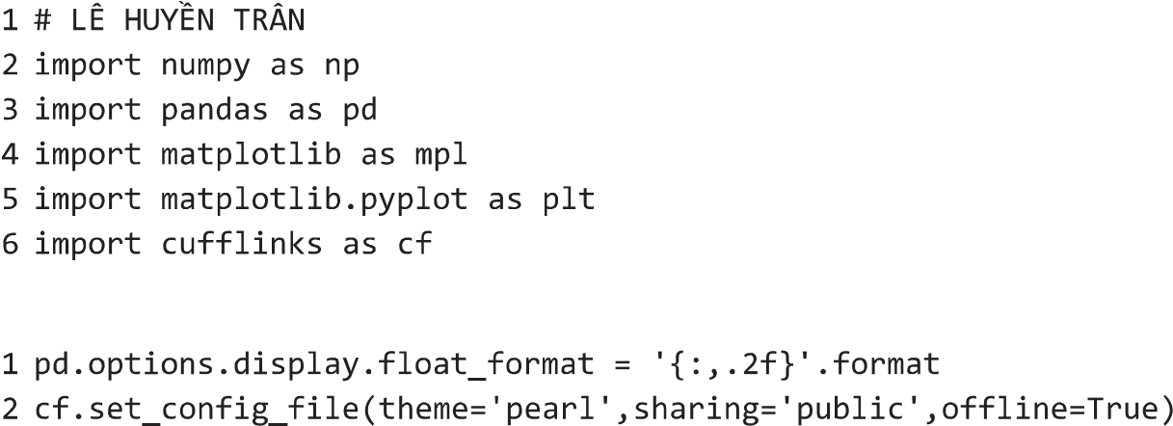

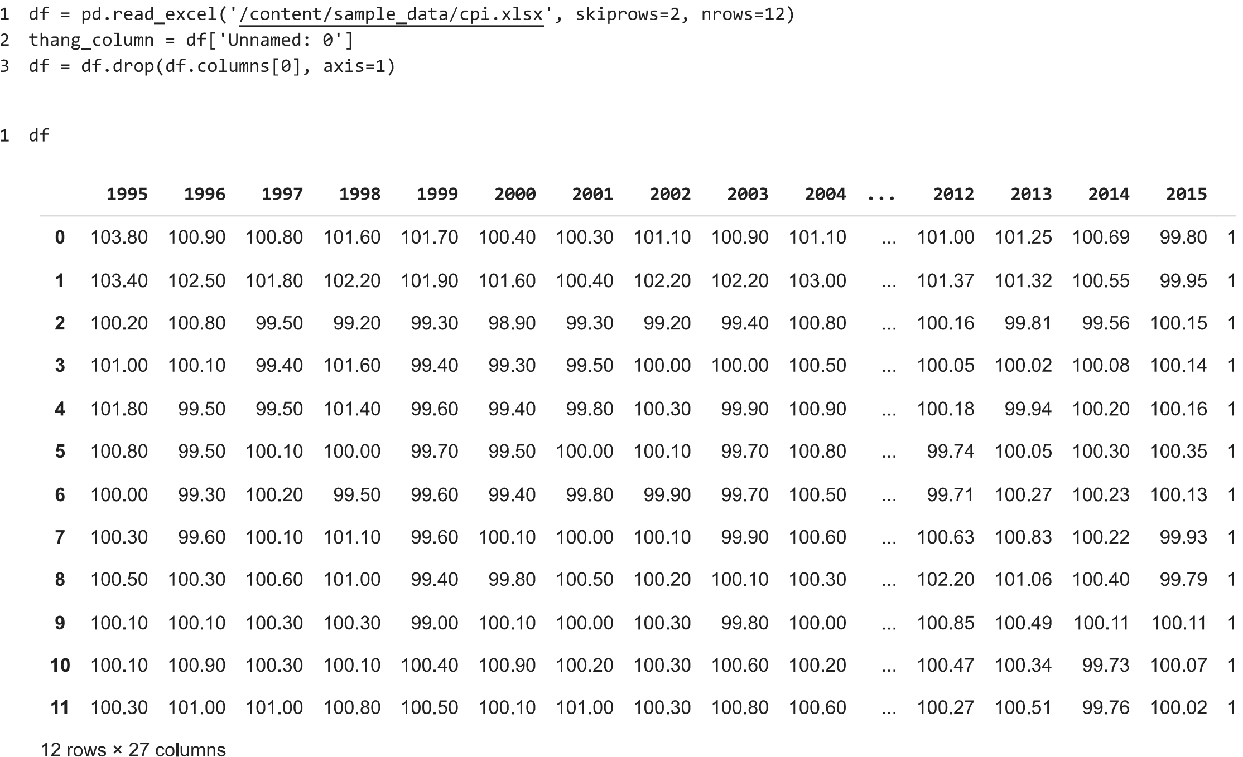

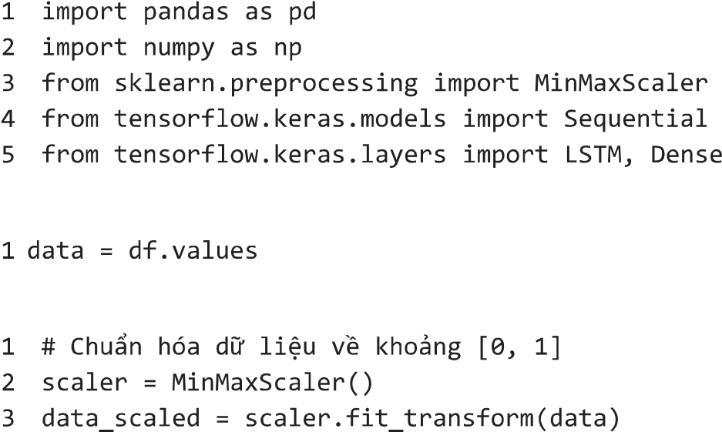

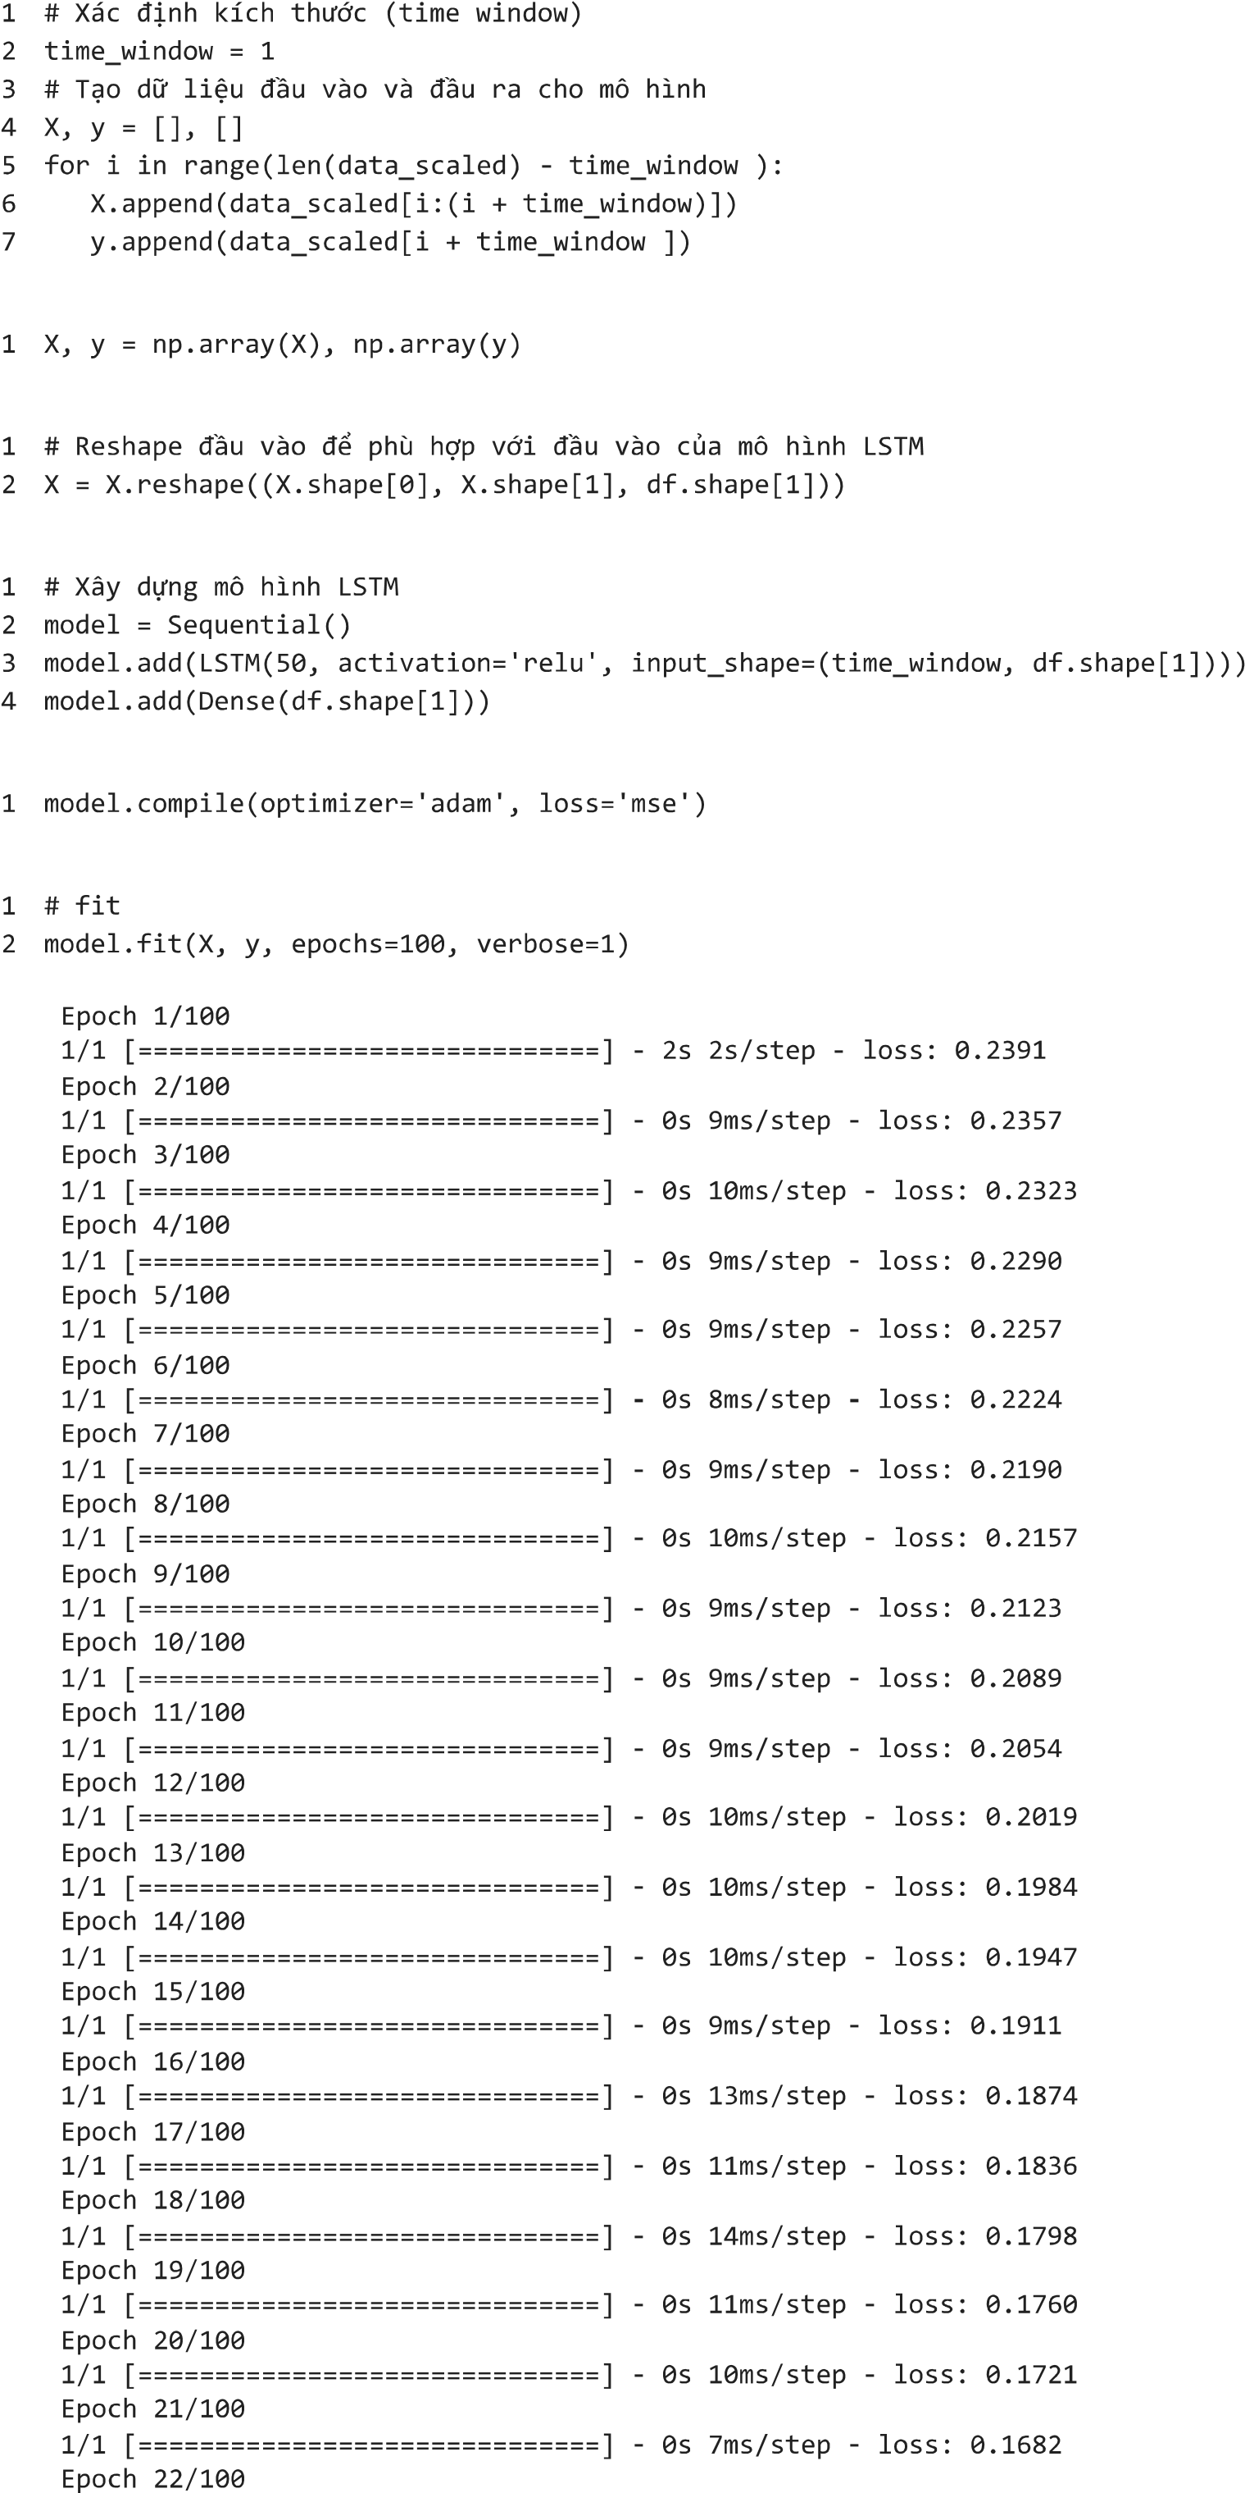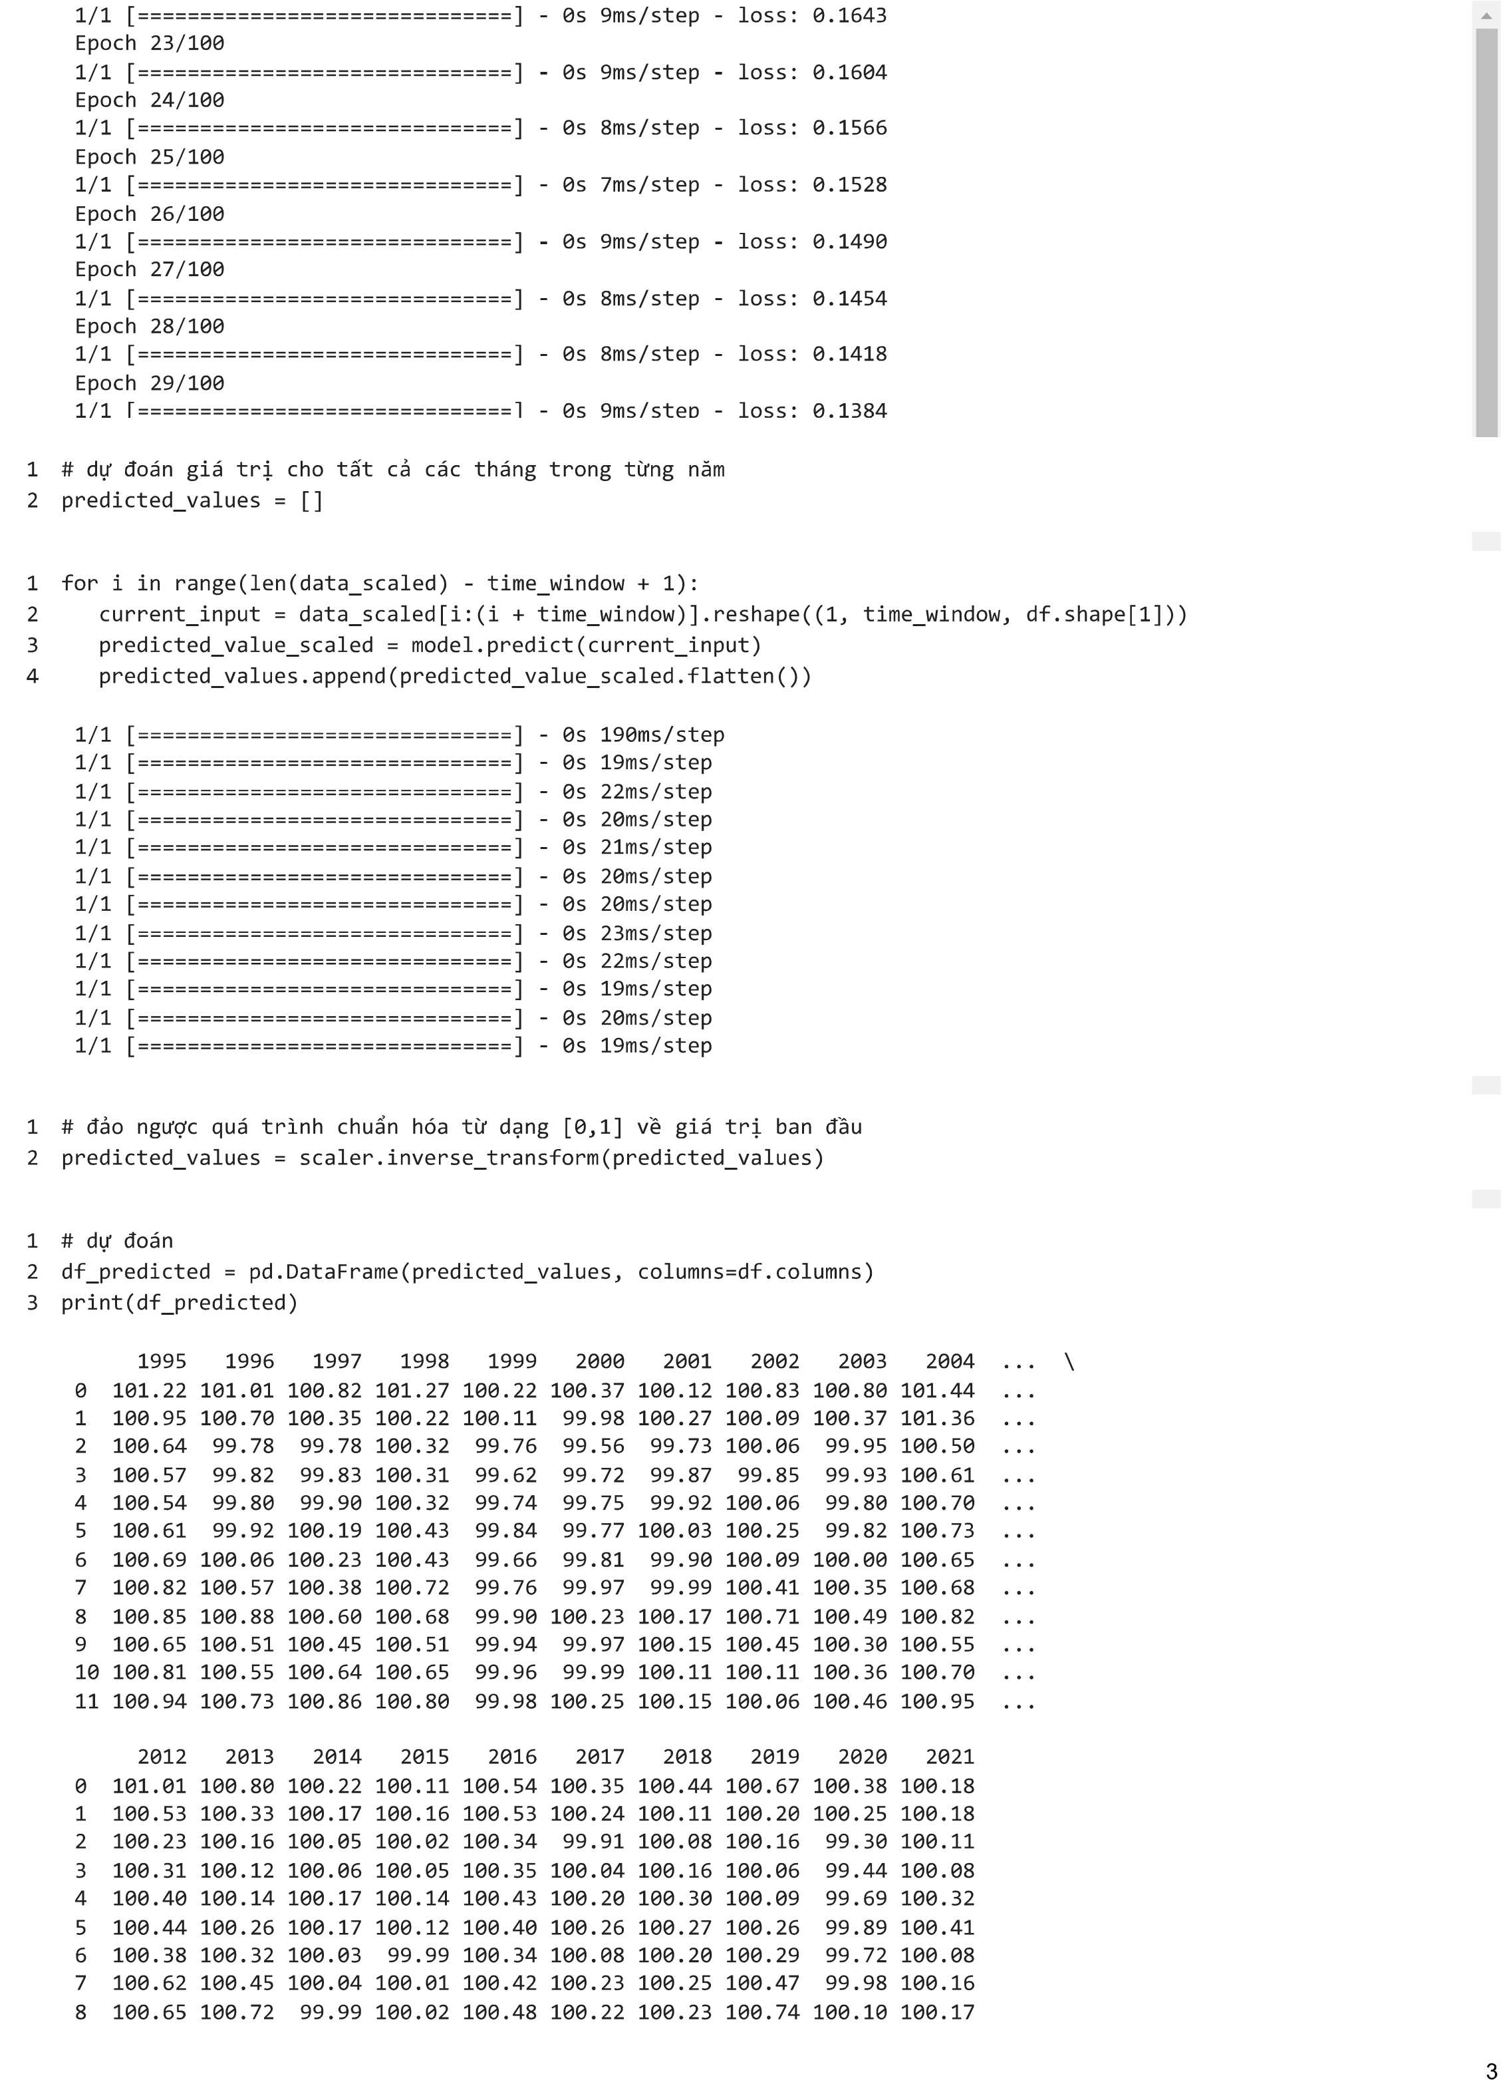

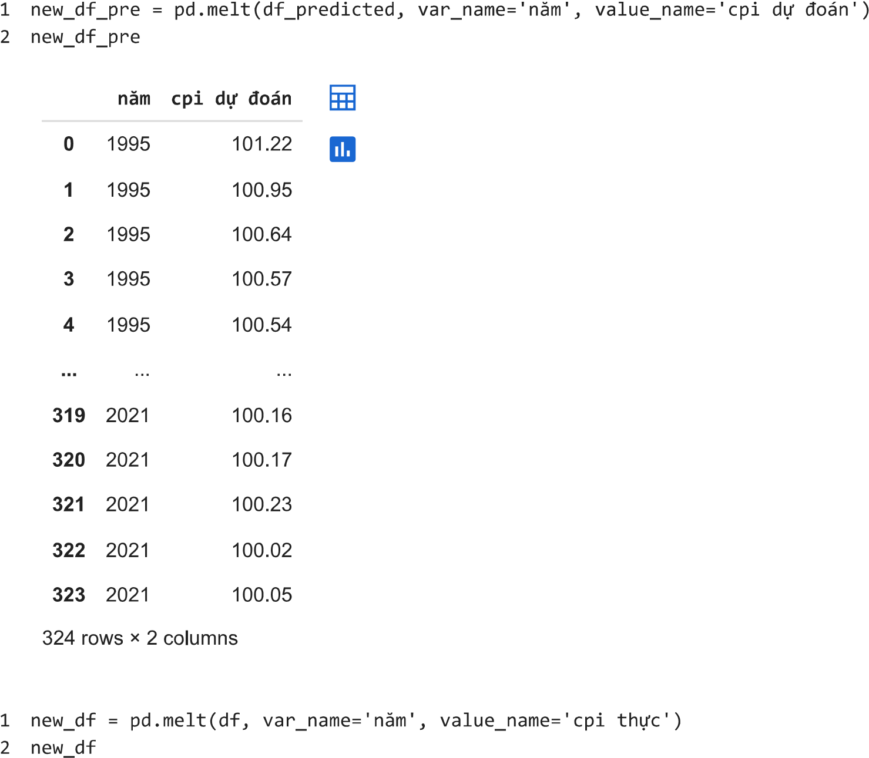

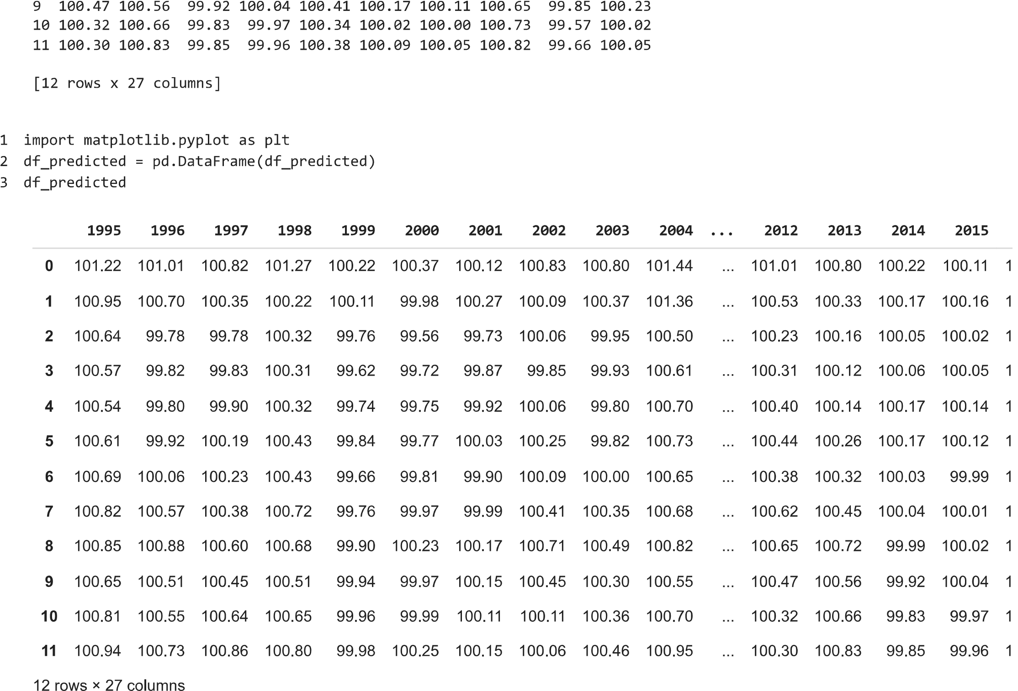

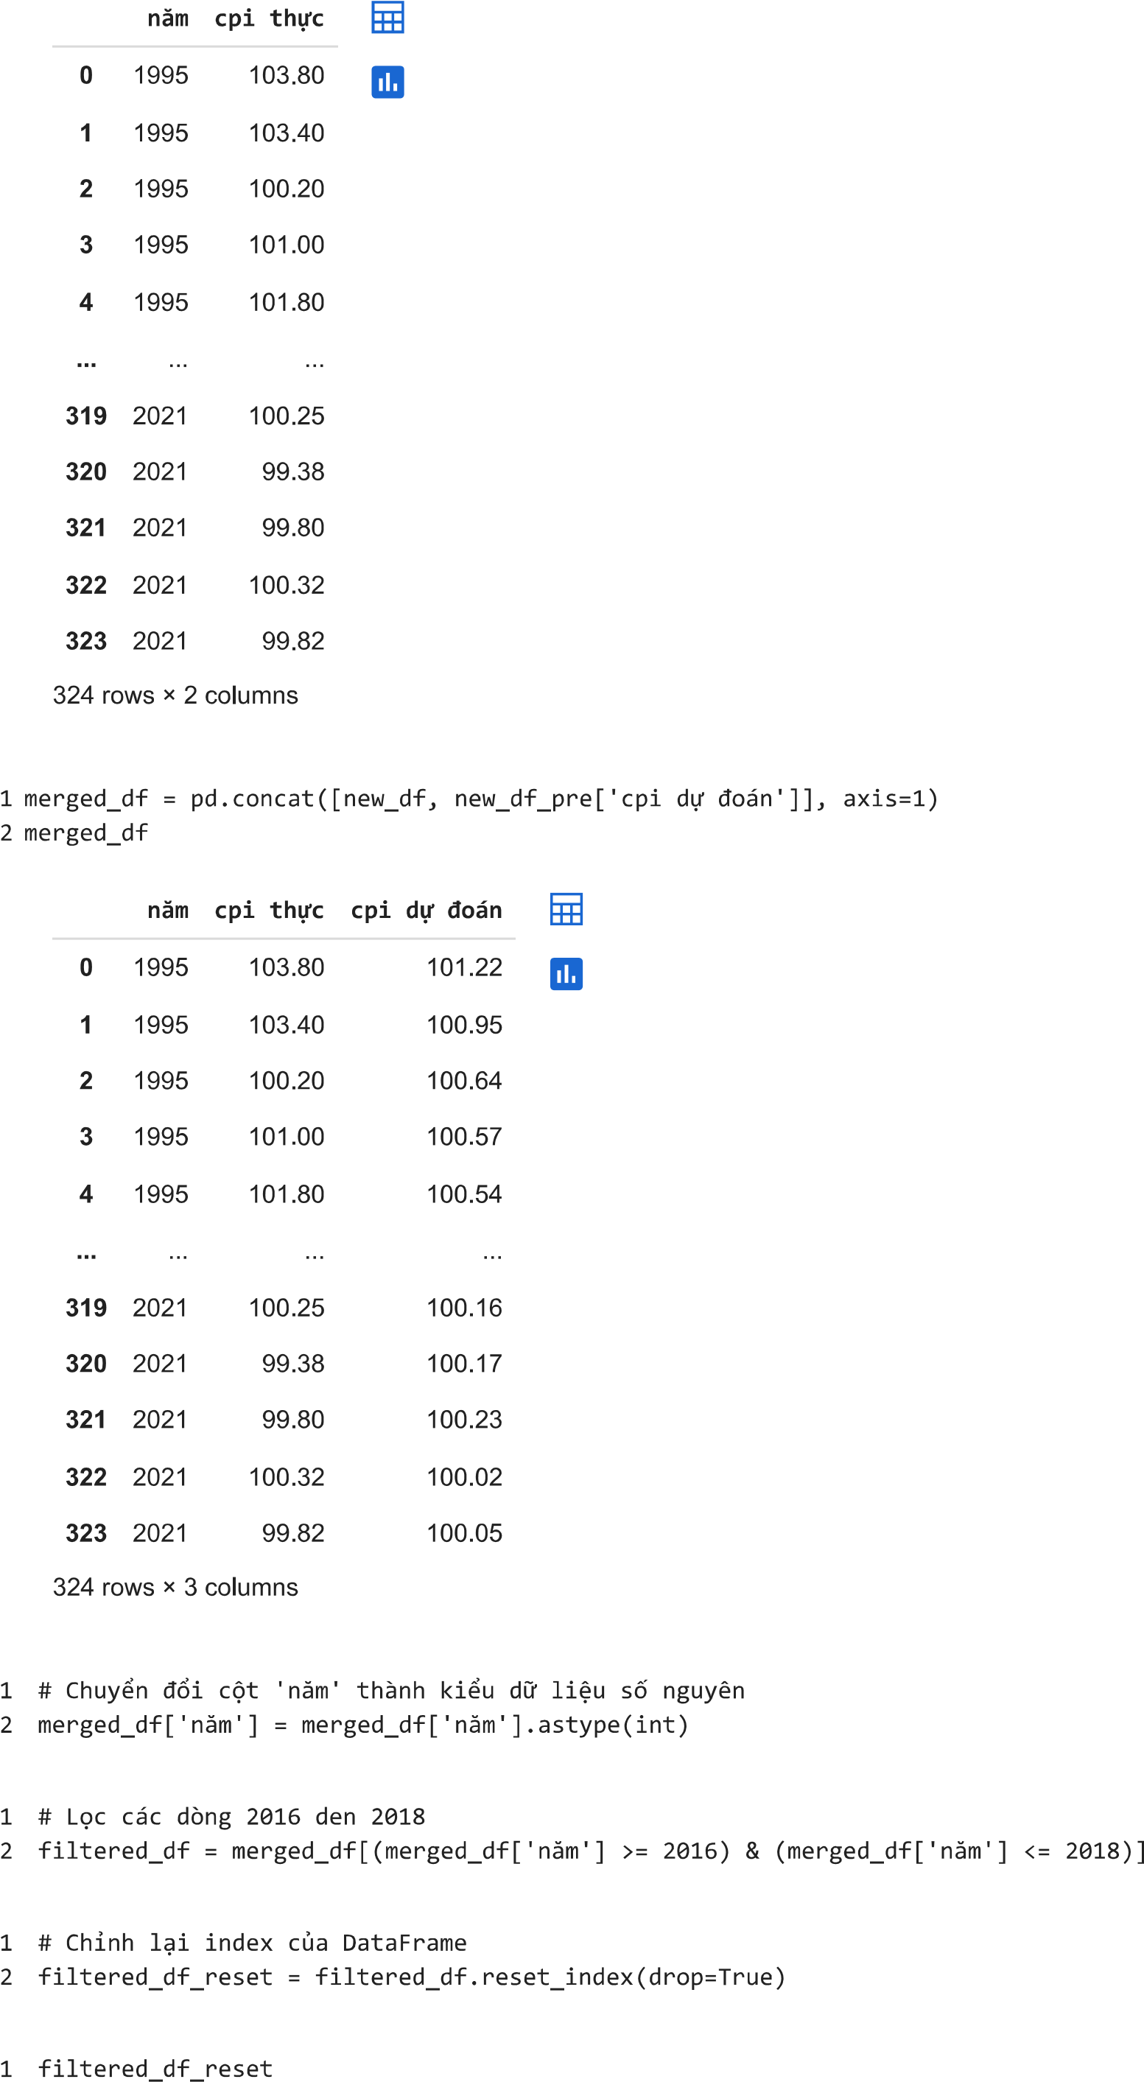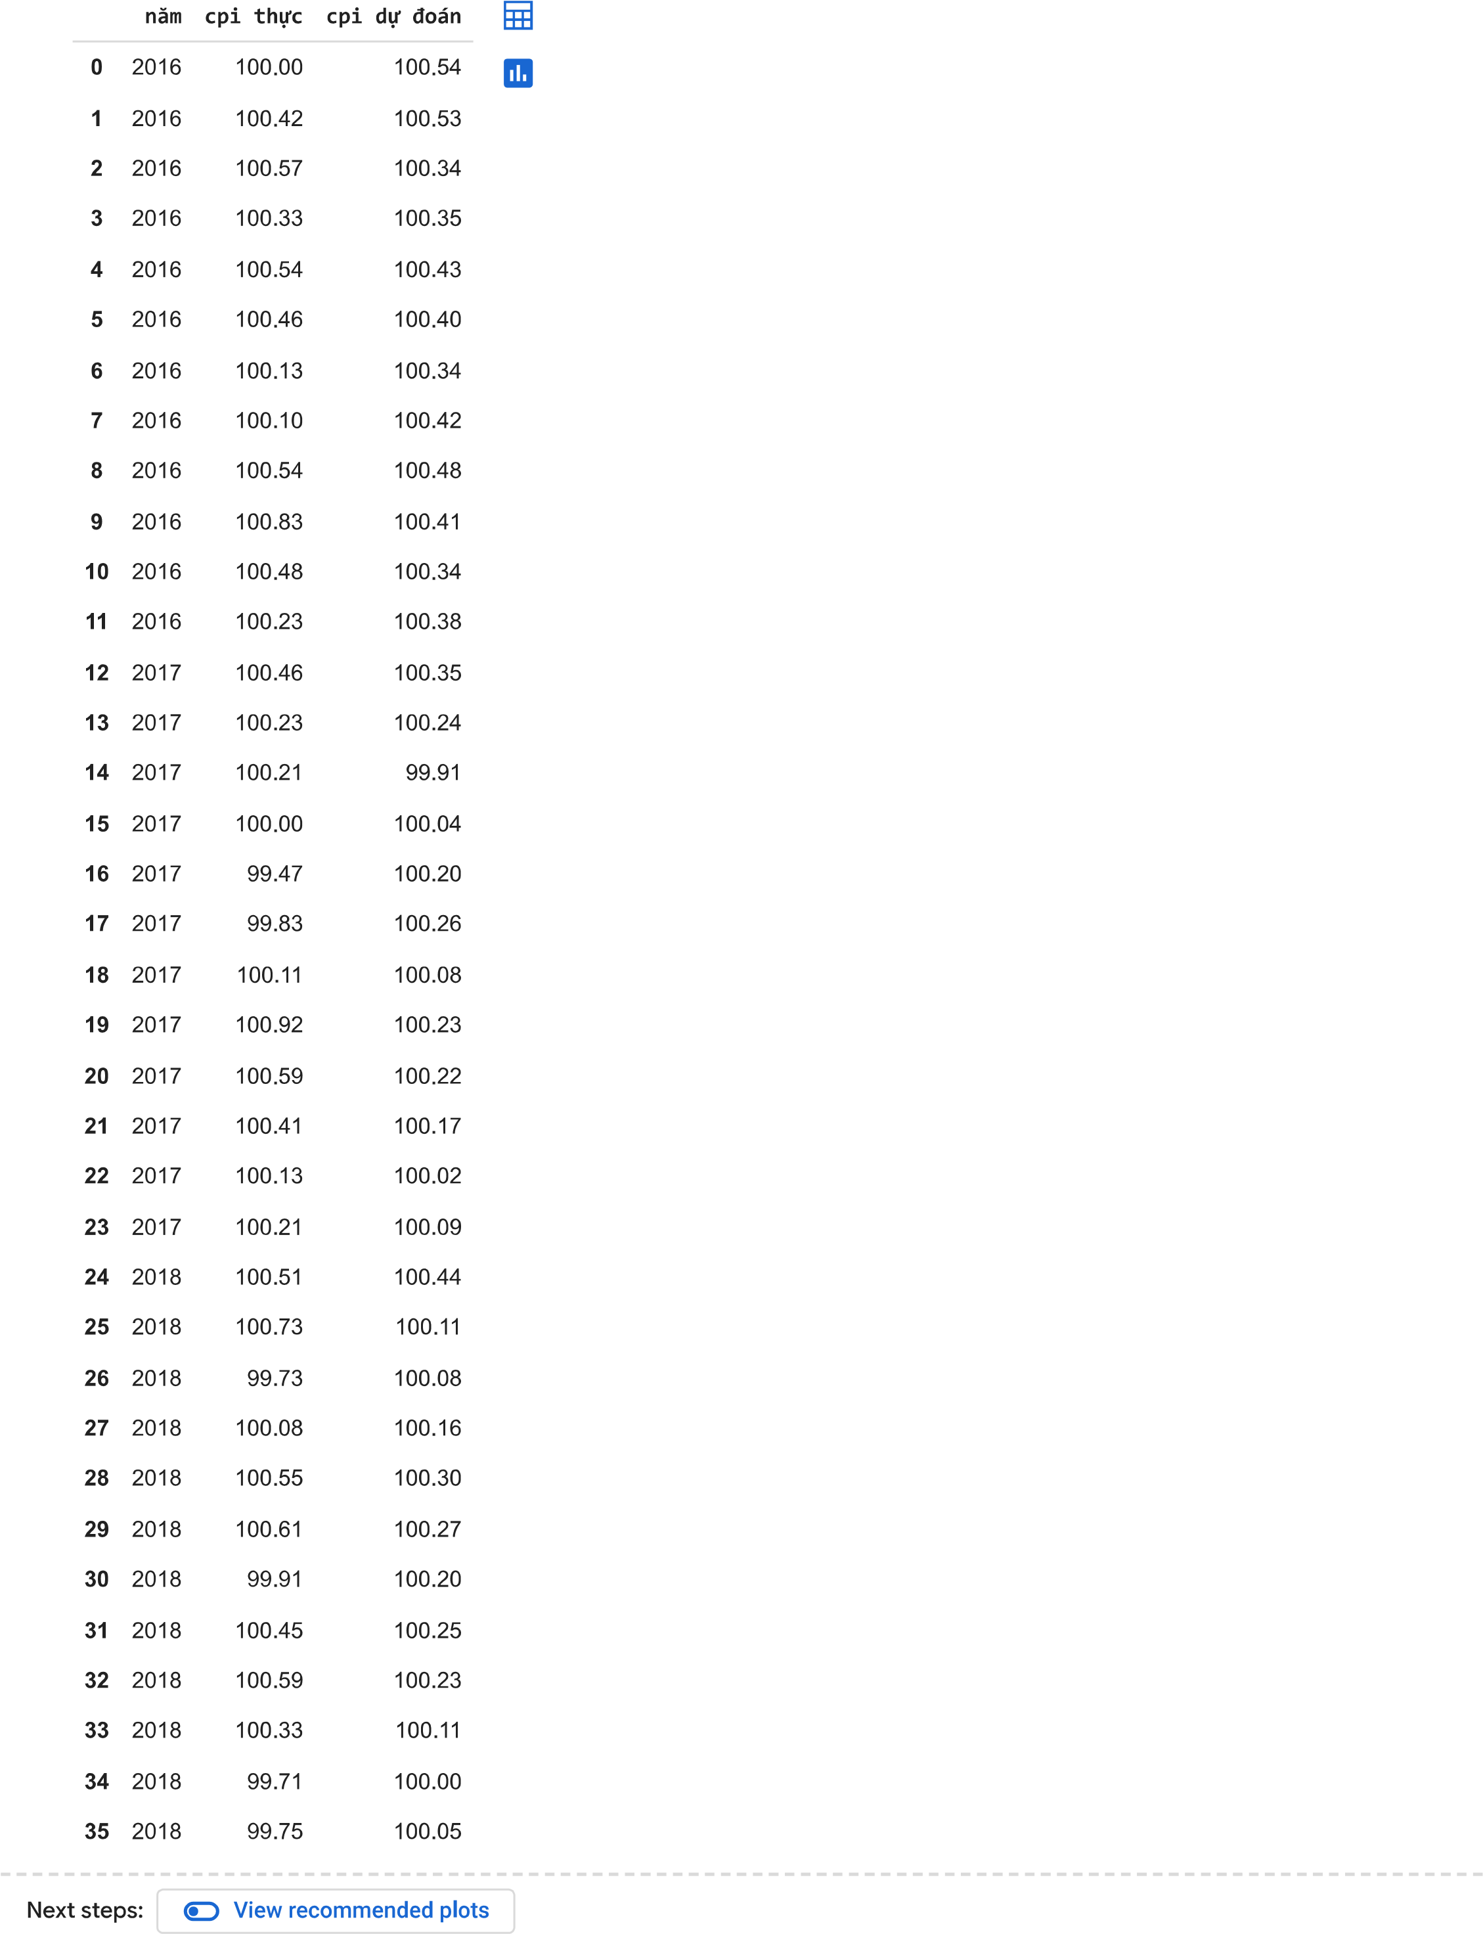

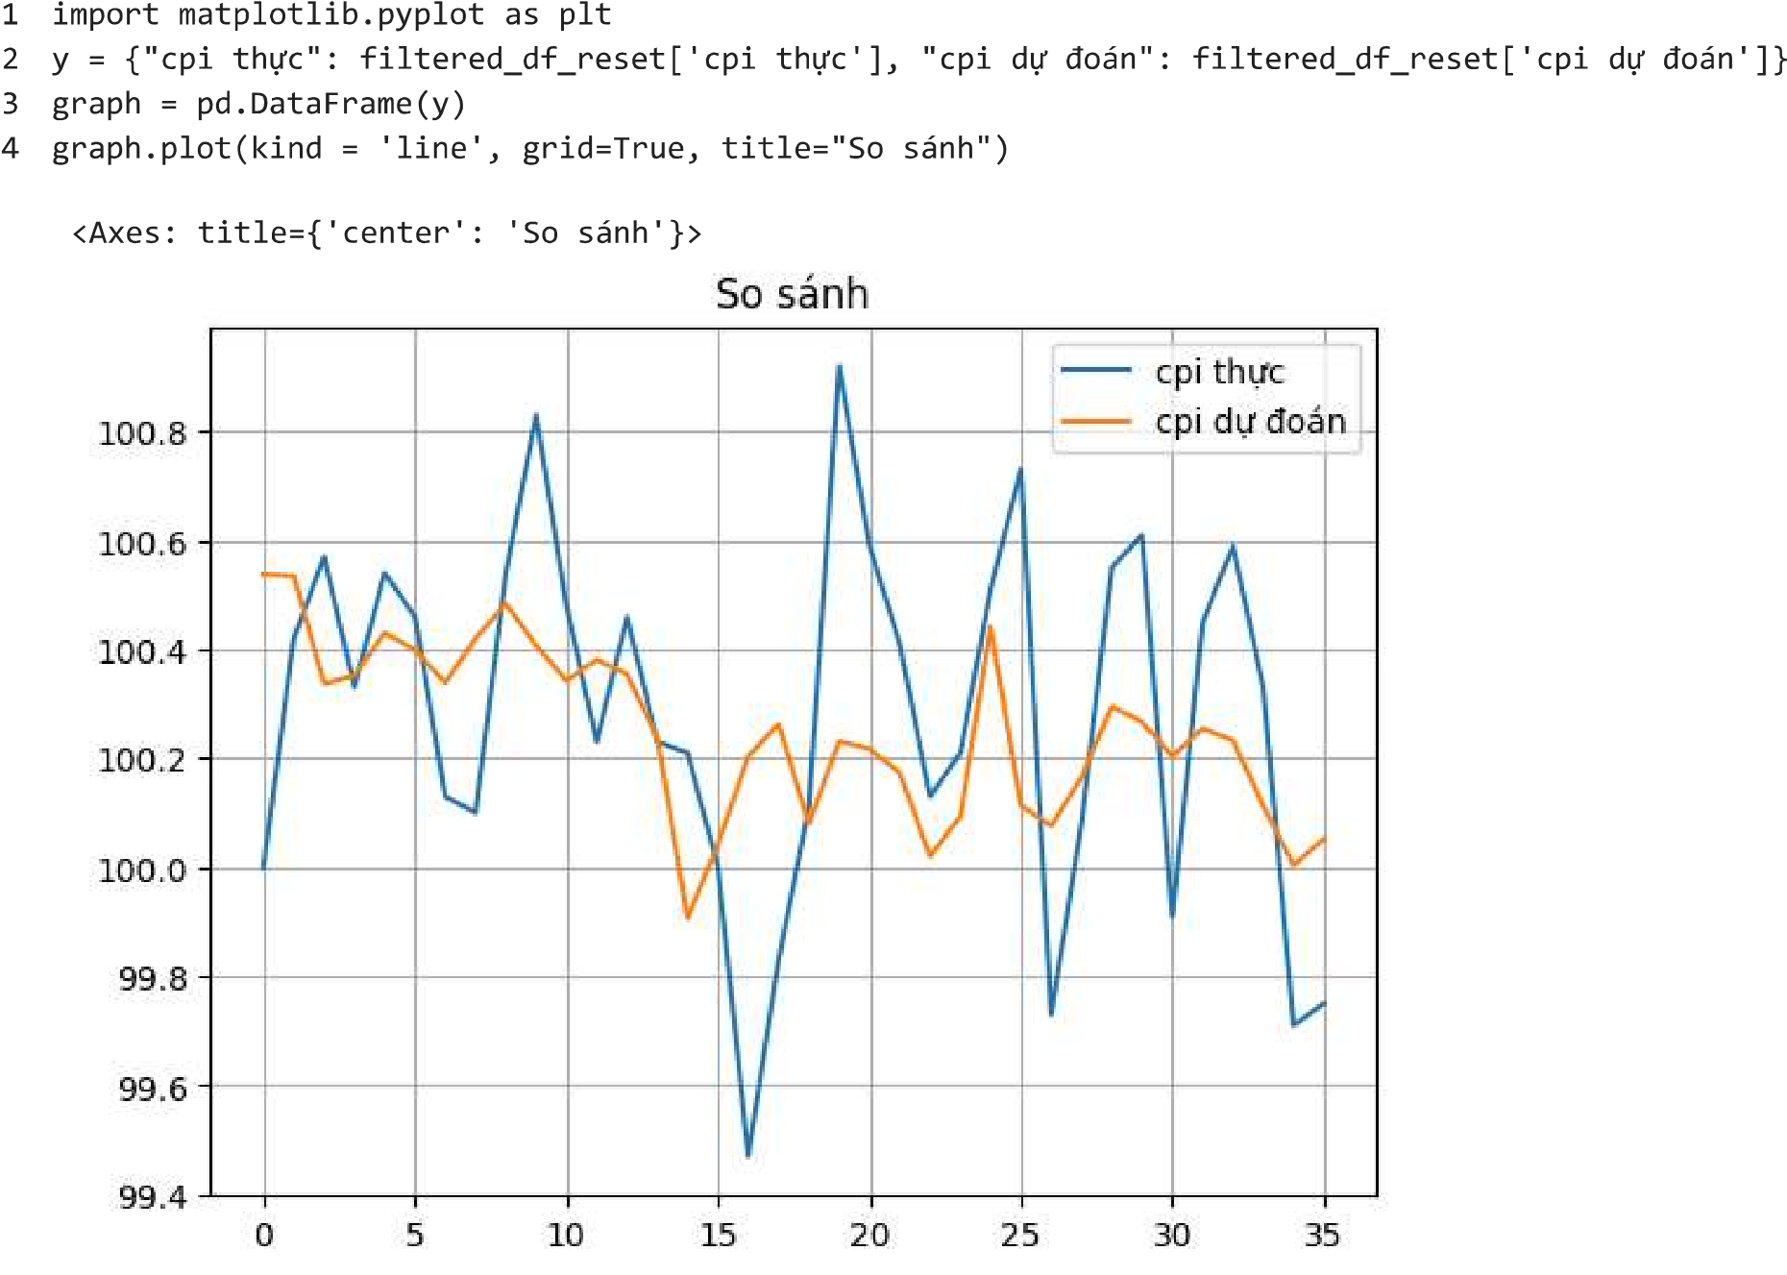

# **LAB 2. Keylogger trên PC và điện thoại**

## **1. Thử nghiệm Keylogger đơn giản với REFOG Free Keylogger**

• Bước 1: Tải và cài đặt RFK trên Windows.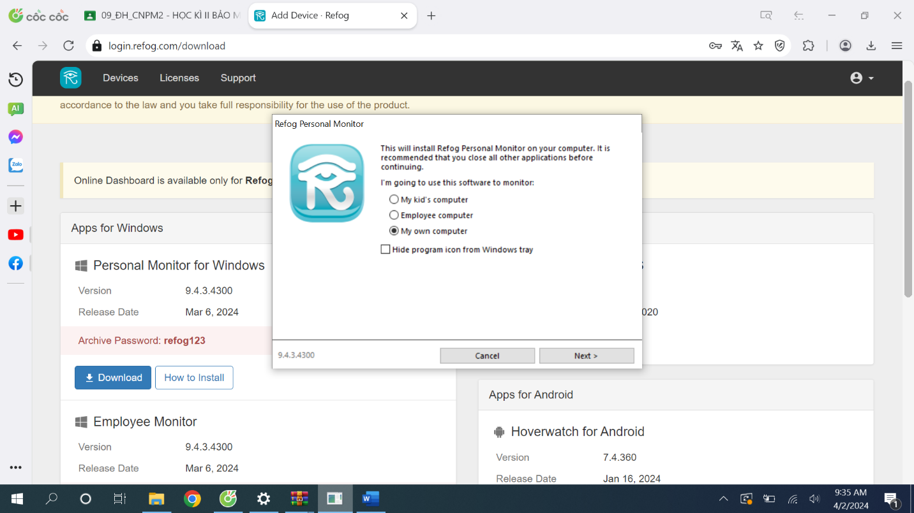

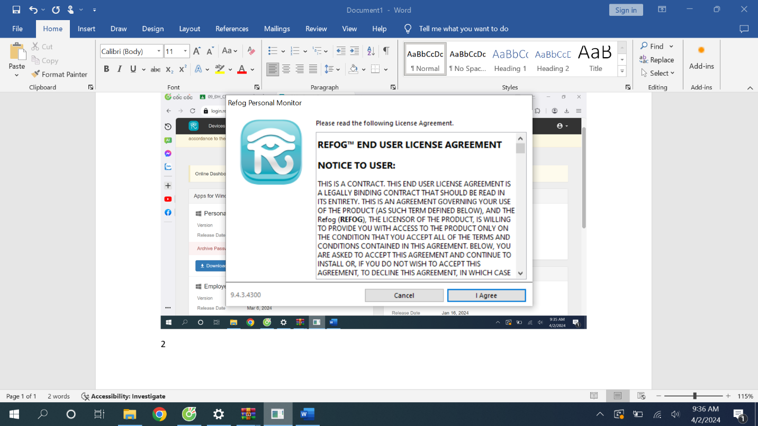

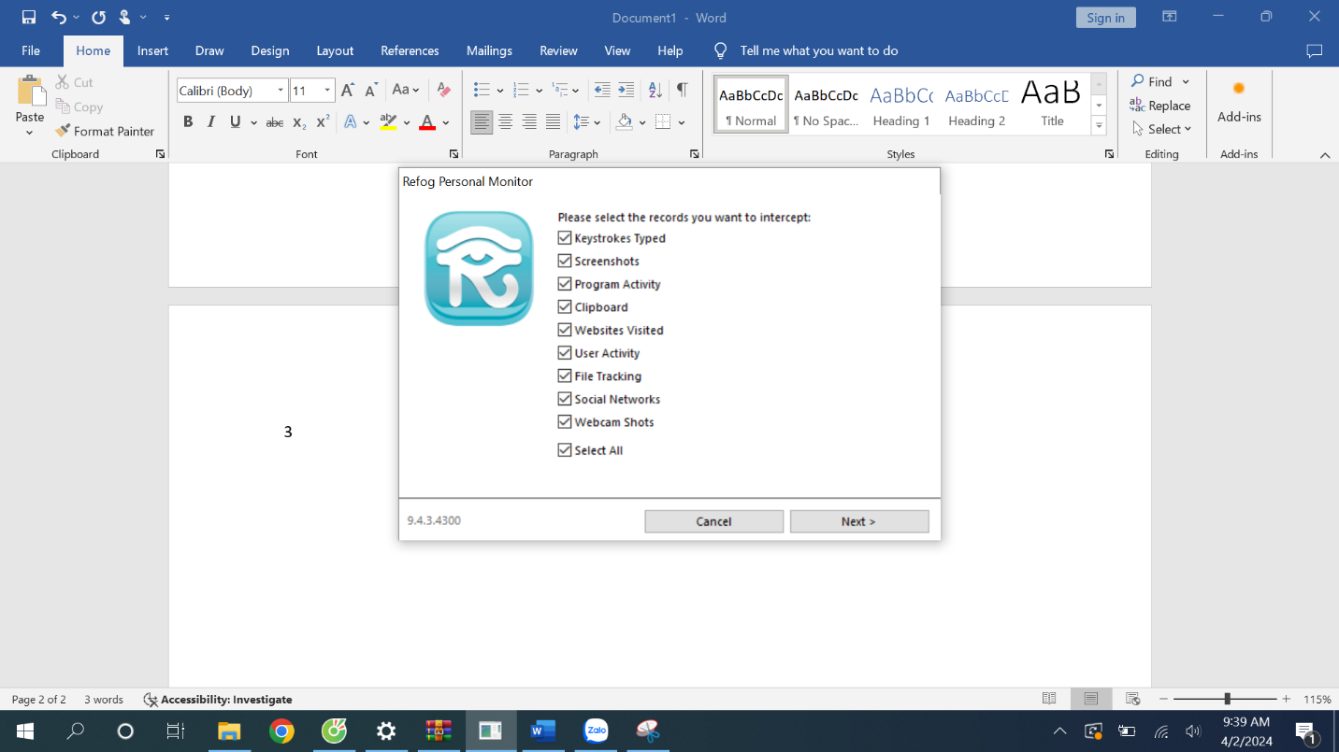

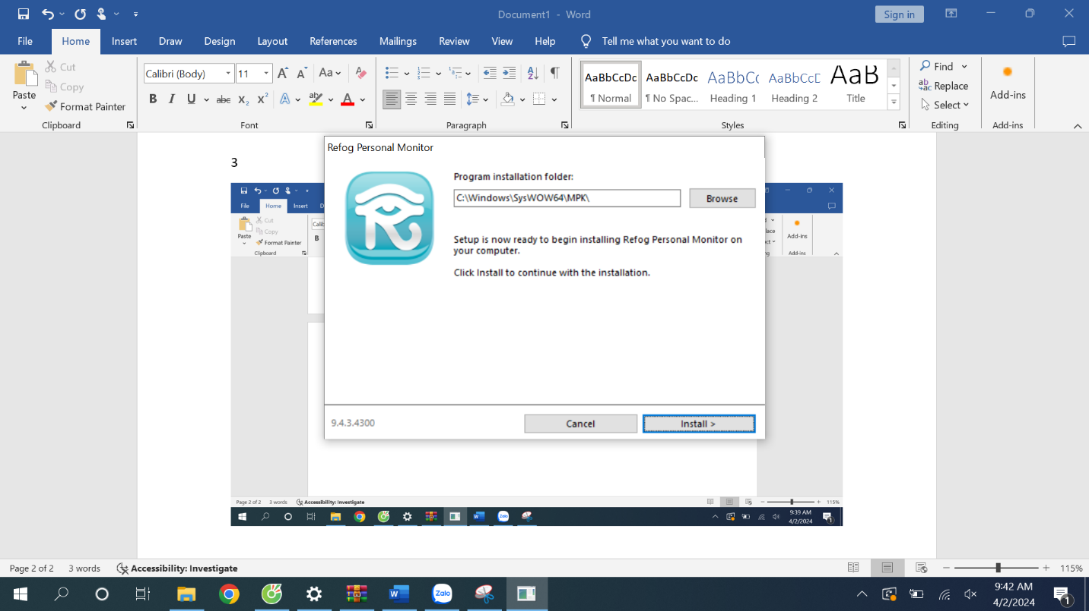

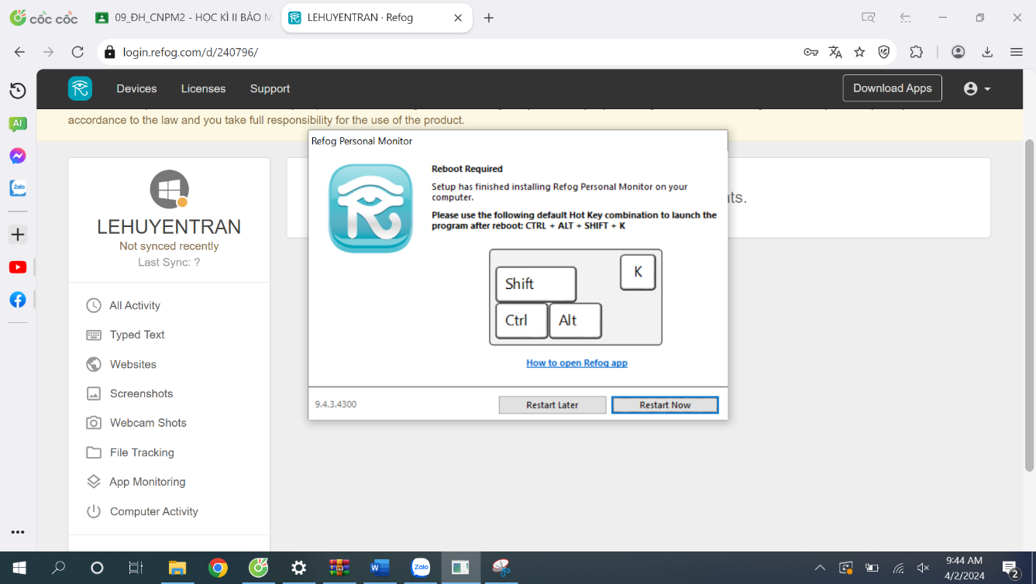

• Bước 2: Dùng trình duyệt web, đăng nhập thành công vào một tài khoản Gmail

tại https://gmail.com

• Bước 3: Truy cập vào Youtube.com và chọn xem một video bất kỳ.

• Bước 4: Truy cập Google.com và tìm kiếm với từ khóa là tên sinh viên, chọn xem

một kết quả bất kỳ.

• Bước 5: Mở RFK và xem kết quả thu thập được.

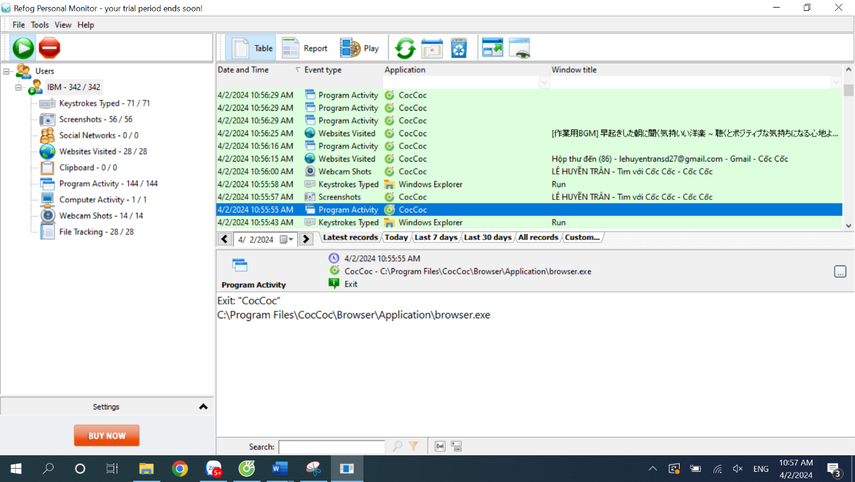

## **2. Thử nghiệm Keylogger gửi kết qué qua email, FTP server**

• Bước 1: Cài đặt BPK

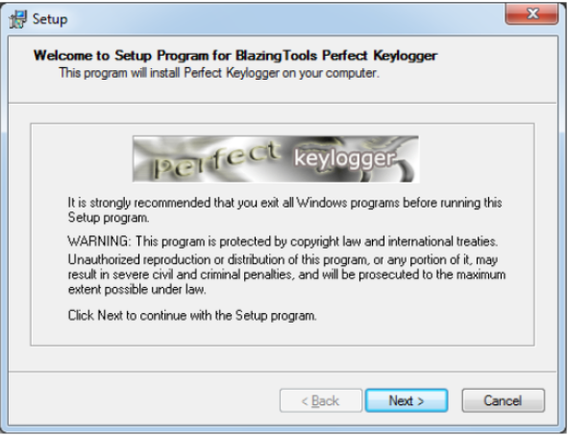

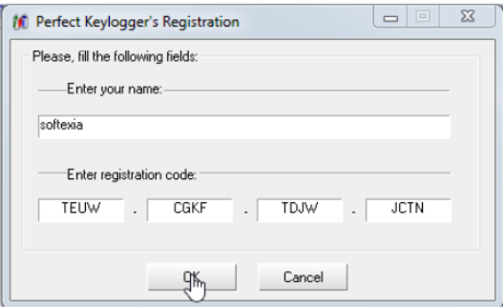

Bước 2: Bật các chức năng chụp ảnh màn hình, theo dõi gõ bàn phím

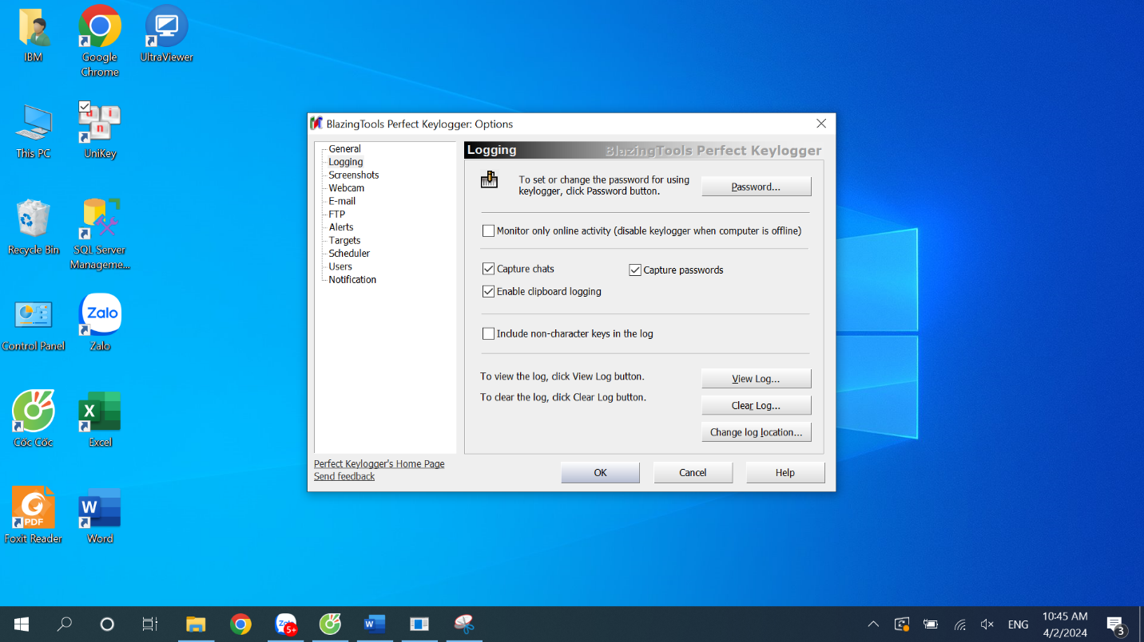

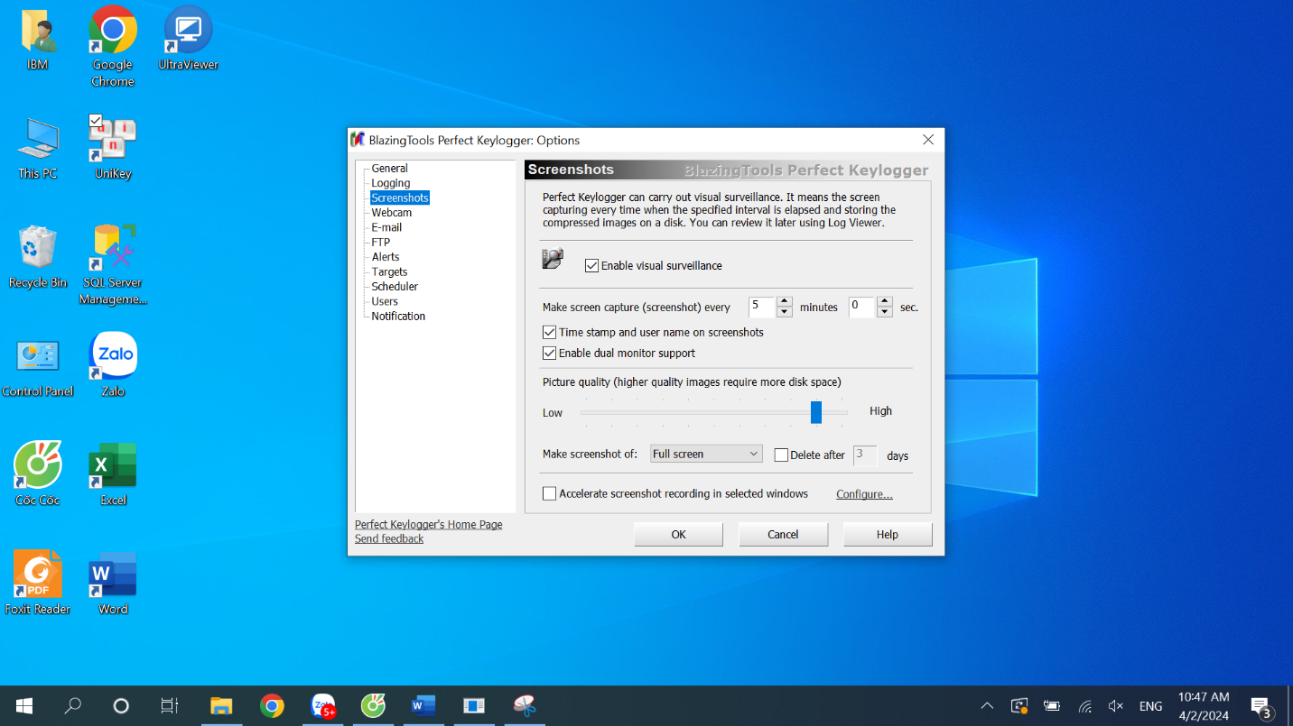

• Bước 3: Cấu hình email để gửi kết quả thu thập được.

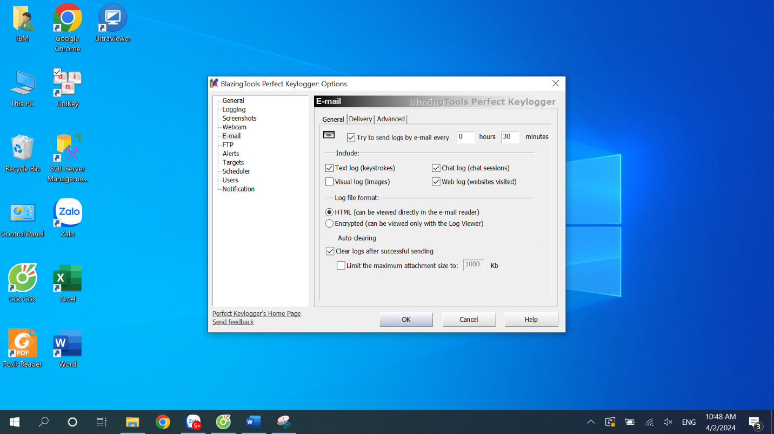

• Bước 4: Đăng ký một free hosting có chức năng FTP dùng username/password

để upload file hoặc tự xây dựng 1 FTP server.

• Bước 5: Cấu hình FTP trên BPK để gửi kết quả thu thập được

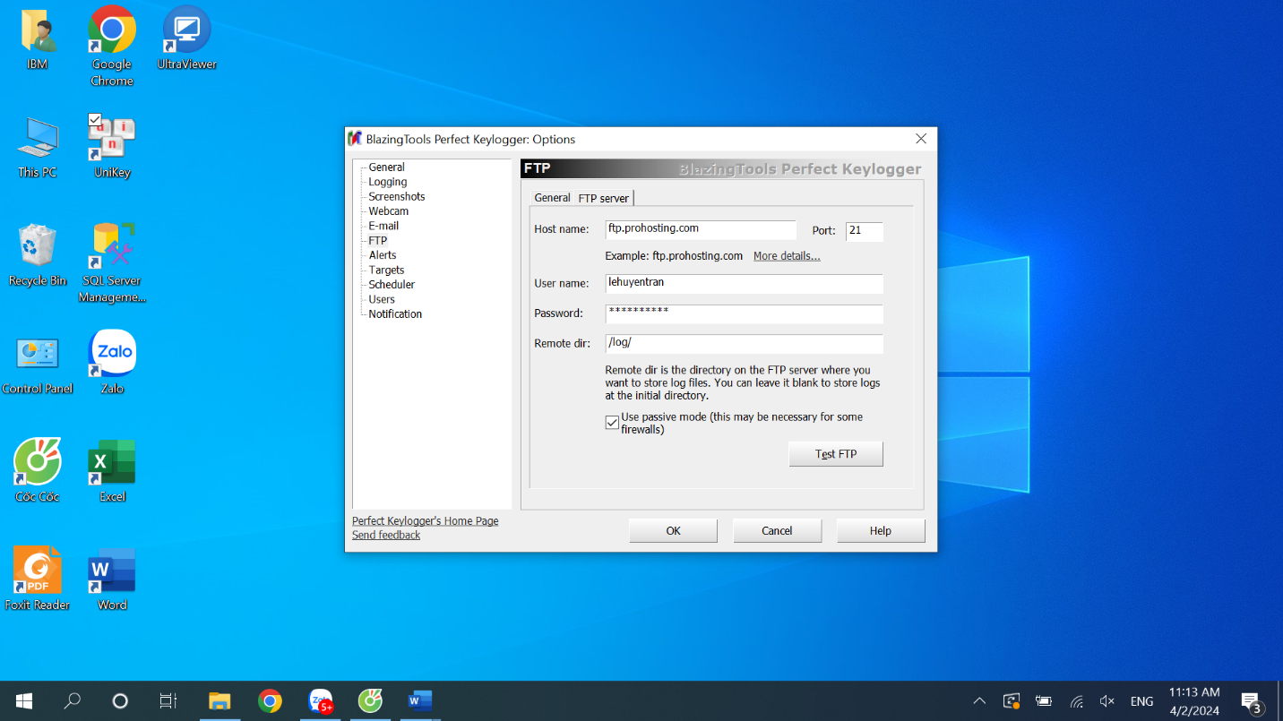

## **TRẢ LỜI CÂU HỎI**

**1. Nêu biện pháp phòng tránh; các cách phát hiện Keylogger trên máy tính - điện thoại và minh họa nếu có thể.**

Keyloggers là loại phần mềm hoặc thiết bị phần cứng được sử dụng để ghi lại mọi thao tác nhập liệu của người dùng trên máy tính hoặc điện thoại di động, bao gồm cả các phím được nhấn, các chuột được kích hoạt và thậm chí là cả các cú nhấp chuột. Đây là một mối đe dọa đối với sự riêng tư và bảo mật của người dùng, vì thông tin nhạy cảm như tên đăng nhập, mật khẩu và thông tin tài khoản ngân hàng có thể bị đánh cắp.

* **Biện pháp phòng tránh:**

**Cập nhật phần mềm:**

Luôn duy trì phần mềm hệ thống và các ứng dụng lên phiên bản mới nhất để bảo vệ khỏi các lỗ hổng bảo mật có thể được khai thác bởi keyloggers.

**Sử dụng phần mềm chống malware:**

Cài đặt và chạy các phần mềm chống malware chất lượng để phát hiện và loại bỏ keyloggers từ máy tính hoặc điện thoại của bạn.

**Chỉ tải ứng dụng từ nguồn tin cậy:**

Tránh tải ứng dụng từ nguồn không tin cậy, đặc biệt là từ các trang web không rõ nguồn gốc hoặc không được phát triển bởi các nhà phát triển đáng tin cậy.

**Sử dụng mạng riêng ảo (VPN):**

Sử dụng VPN khi kết nối internet để mã hóa dữ liệu và ngăn chặn các loại tấn công gián điệp.

**Kiểm tra các thiết bị ngoại vi:**

Kiểm tra thường xuyên các thiết bị ngoại vi được kết nối với máy tính của bạn, như bàn phím hoặc chuột, để đảm bảo không có keylogger được cài đặt trên chúng.

* **Cách phát hiện Keylogger trên máy tính và điện thoại:**

**Sử dụng phần mềm chống malware:**

Các chương trình chống malware chuyên dụng thường có khả năng phát hiện các keylogger và loại bỏ chúng khỏi hệ thống.

**Kiểm tra quá trình hoạt động của hệ thống:**

Trên máy tính, sử dụng Task Manager hoặc các công cụ quản lý tác vụ khác để kiểm tra các quá trình đang hoạt động. Tìm kiếm các quá trình không quen thuộc có thể là keyloggers.

Trên điện thoại, kiểm tra danh sách ứng dụng đang chạy và tìm kiếm các ứng dụng không quen thuộc hoặc không được cài đặt bởi bạn.

**Kiểm tra ứng dụng và tiến trình:**

Kiểm tra danh sách các ứng dụng và tiến trình được cài đặt trên máy tính hoặc điện thoại của bạn và tìm kiếm các ứng dụng hoặc tiến trình không quen thuộc.

**Sử dụng công cụ phát hiện keylogger:**

Có một số công cụ phát hiện keylogger có thể được sử dụng để quét hệ thống của bạn và xác định xem có keylogger nào đang hoạt động hay không.

* **Minh họa:**

**Cách kiểm tra Keylogger trên máy tính bằng Perfect keylogger**

**Bước 1**: Tại menu chính của máy, để mở hộp thoại Run thì nhấn tổ hợp phím **Windows + R** > Tại ô **Open**, nhập từ khóa **cmd** > Nhấn **OK** để mở cửa sổ cmd.exe.

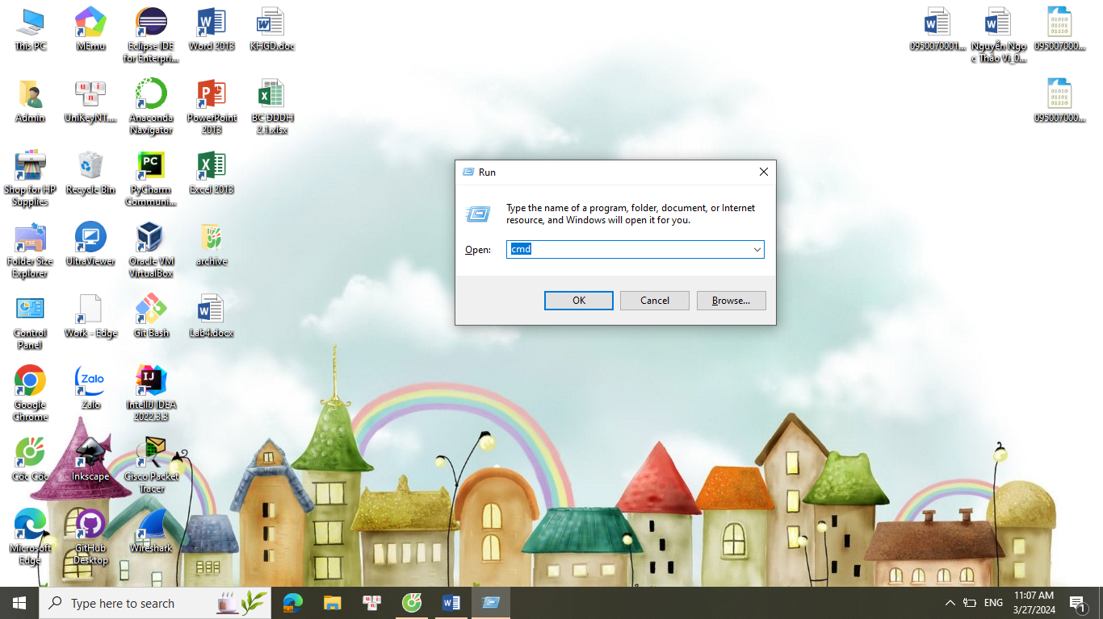

**Bước 2**: Tại đây, nhập lệnh **tasklist /m bpkhk.dll** > Nhấn **Enter**.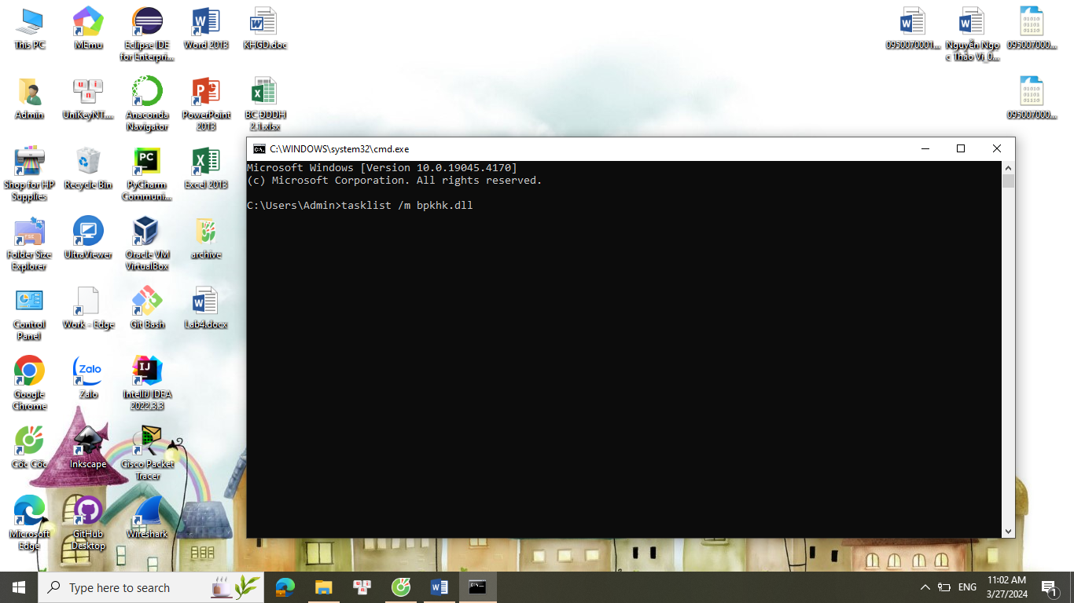

**Bước 3**: Nếu màn hình hiển thị thông báo INFO: **No tasks are running which match the specified criteria** thì chứng tỏ máy không bị nhiễm Keylogger. Còn trong trường hợp máy có cài Keylogger thì màn hình sẽ hiển thị Image Name PID Modules cùng một số ký tự khác như:

- explorer*************** 468 bpkhk.dll

- DUMeter*************** 1444 bpkhk.dll

- ctfmon*************** 1548 bpkhk.dll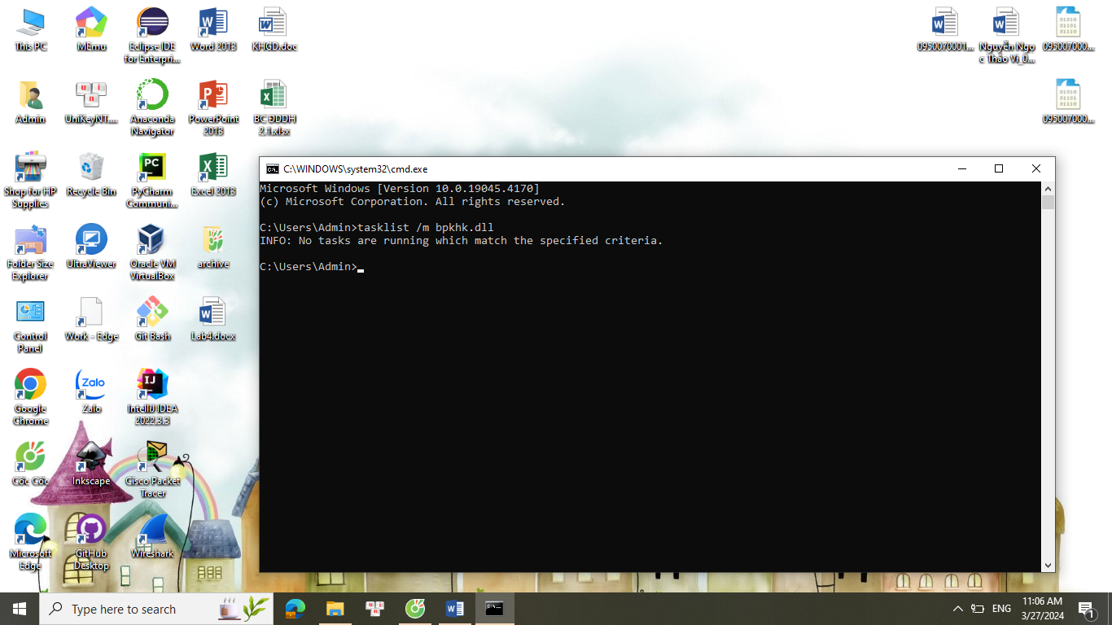

**2. Tìm thêm và giới thiệu một số loại Keylogger trên máy tính và điện thoại khác.**

* **Keylogger phần mềm:**

**Keylogger Remote Access:**

Loại này ghi lại mọi thao tác đánh máy và gửi dữ liệu đó đến một máy chủ từ xa mà kẻ tấn công có thể truy cập để thu thập thông tin.

**Keylogger cho điện thoại di động:**

Các ứng dụng keylogger được cài đặt trên điện thoại di động ghi lại mọi thao tác nhập liệu trên bàn phím của điện thoại và gửi dữ liệu về máy chủ từ xa.

**Keylogger dựa trên trình duyệt:**

Các keylogger có thể được cài đặt dưới dạng các tiện ích mở rộng hoặc phần mềm trên trình duyệt web. Chúng ghi lại thông tin đăng nhập, mật khẩu và các dữ liệu khác được nhập qua các trang web.

**Keylogger gắn kết với email:**

Keylogger này ghi lại thông tin và gửi chúng đến một địa chỉ email được cấu hình trước, thay vì lưu trữ dữ liệu trên máy chủ từ xa.

* **Keylogger phần cứng:**

**USB Keylogger:**

Thiết bị này kết nối giữa bàn phím và máy tính và ghi lại mọi phím được nhấn trên bàn phím, không cần cài đặt phần mềm trên máy tính.

**Keylogger gắn vào chuột:**

Một số keylogger được tích hợp vào chuột, ghi lại mọi thao tác nhấp chuột và thậm chí cả các cú nhấp và di chuyển chuột.

**Keylogger gắn vào bo mạch chủ (hardware keylogger):**

Các thiết bị này được gắn vào bên trong máy tính, giữa bàn phím và bo mạch chủ, để ghi lại mọi thao tác đánh máy mà không cần cài đặt phần mềm.

**Keylogger trong thiết bị USB:**

Một số keylogger được thiết kế nhỏ gọn và có thể cắm trực tiếp vào cổng USB của máy tính, ghi lại mọi thao tác nhập liệu mà không cần cài đặt phần mềm.

# **LAB 3. Wireshark Getting Started**

Website dùng để bắt gói tin:

- Website 1: <http://gaia.cs.umass.edu/wireshark-labs/INTRO-wireshark-file1.html>

- Wensite 2: <https://daa.uit.edu.vn/>

## ***Câu 1***

**Website 1:**

+ Tổng số gói tin:128

+ Tổng thời gian 5.529830 Giây

Chụp hình:

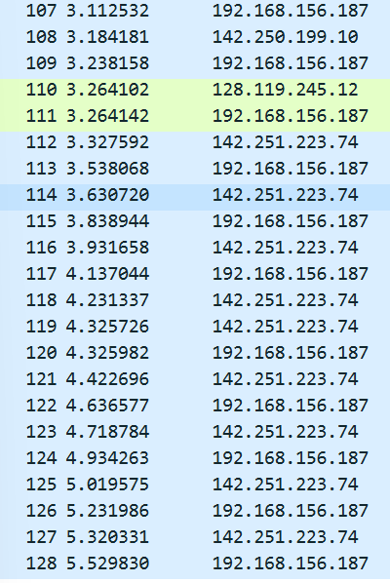

**Website 2:**

+ Tổng số gói tin: 225

+ Tổng thời gian: 20.429972

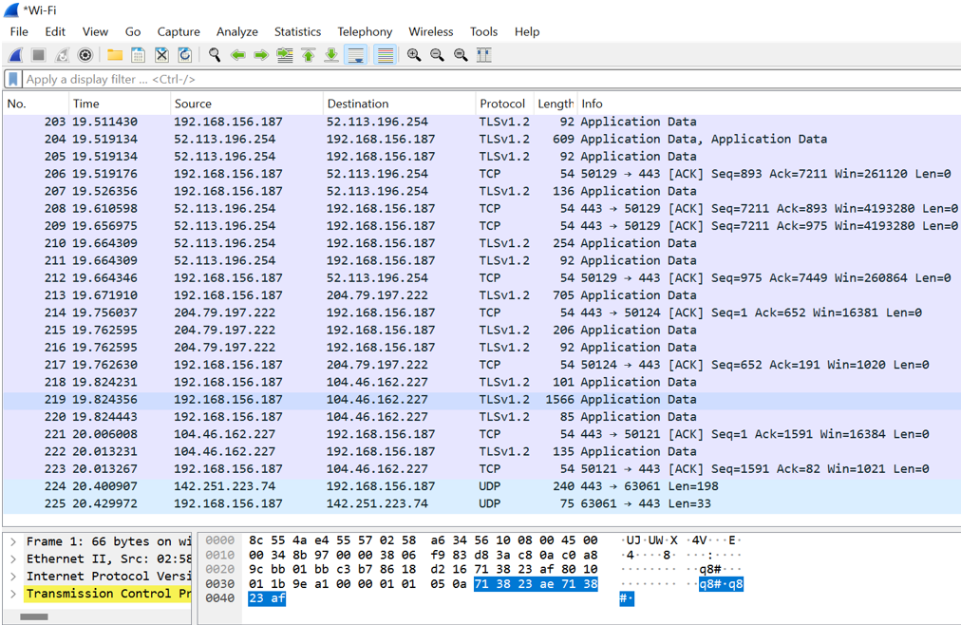

## ***Câu 2***

**- TCP** (Transmission Control Protocol**):**

Website1:

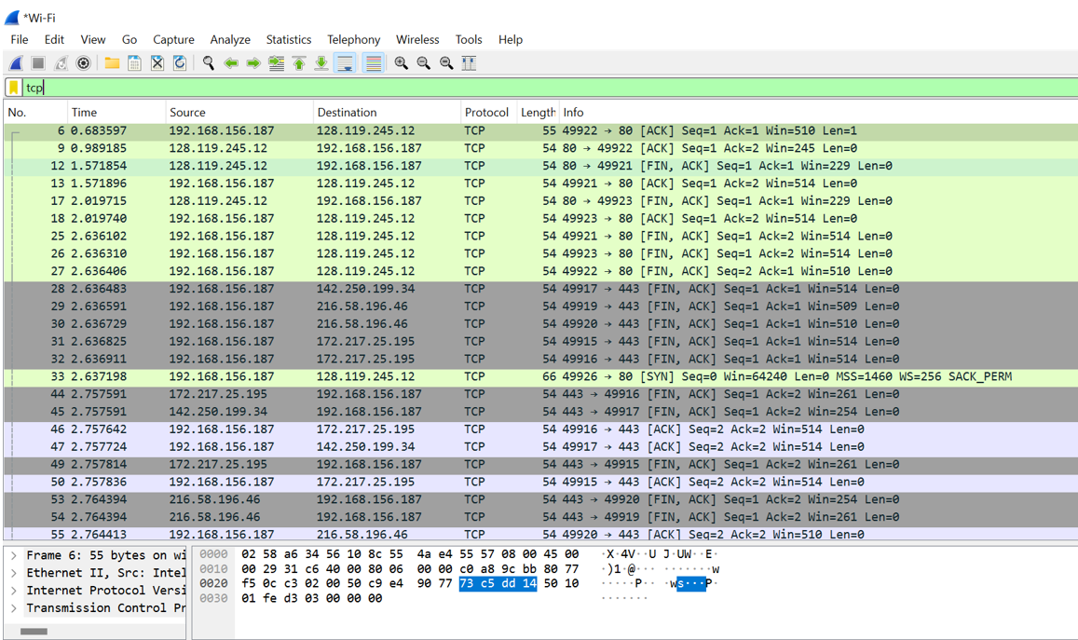

Website 2:

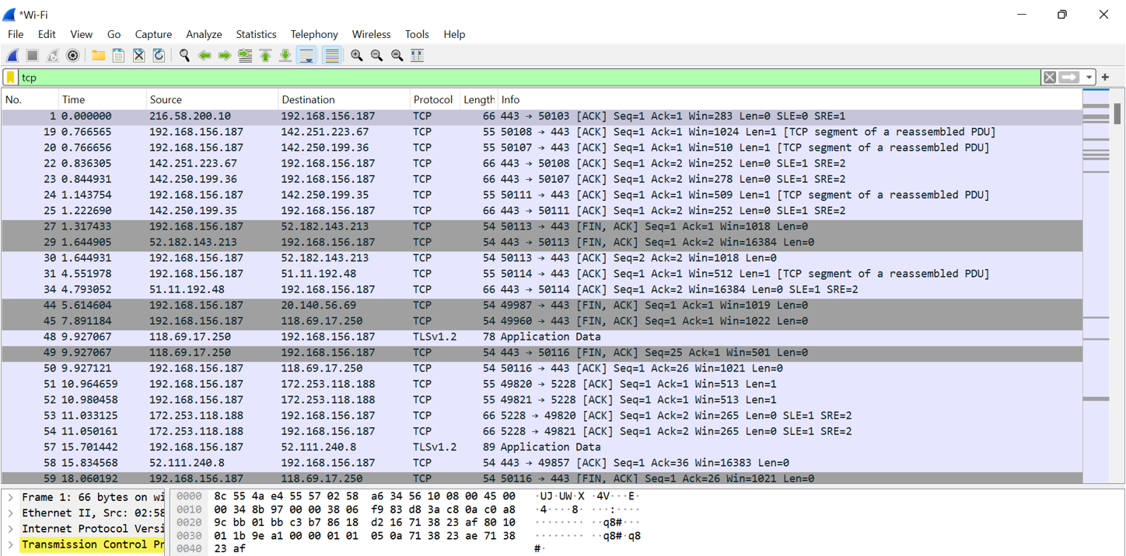

**SSL/TLS** (Secure Sockets Layer/Transport Layer Security)**:**

Website1: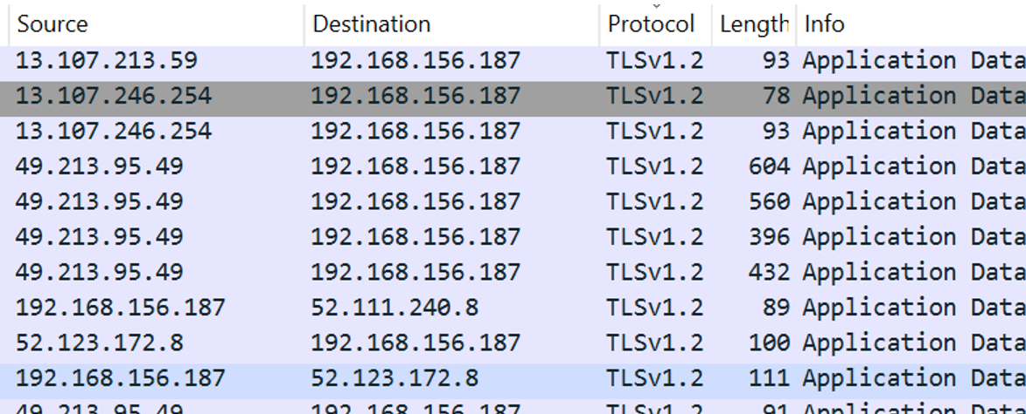

Website 2:

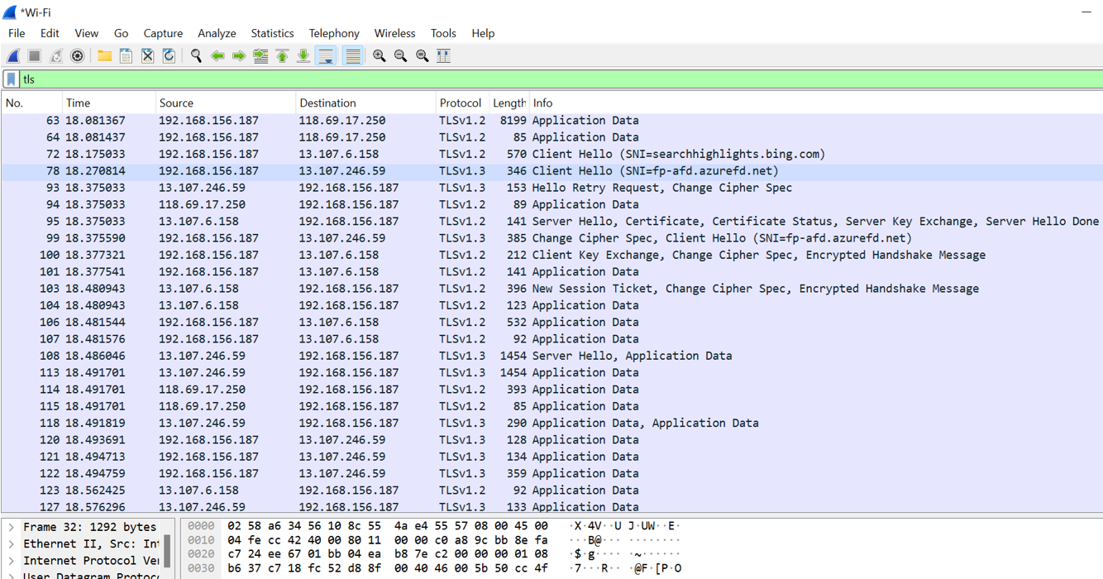

**- DNS**

Website 1:

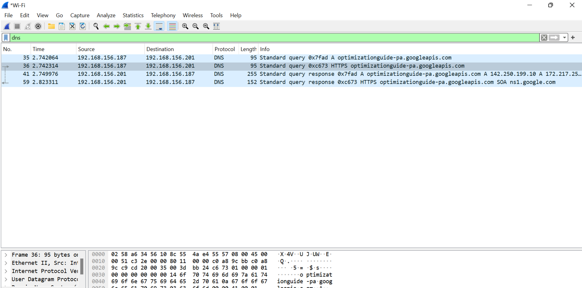

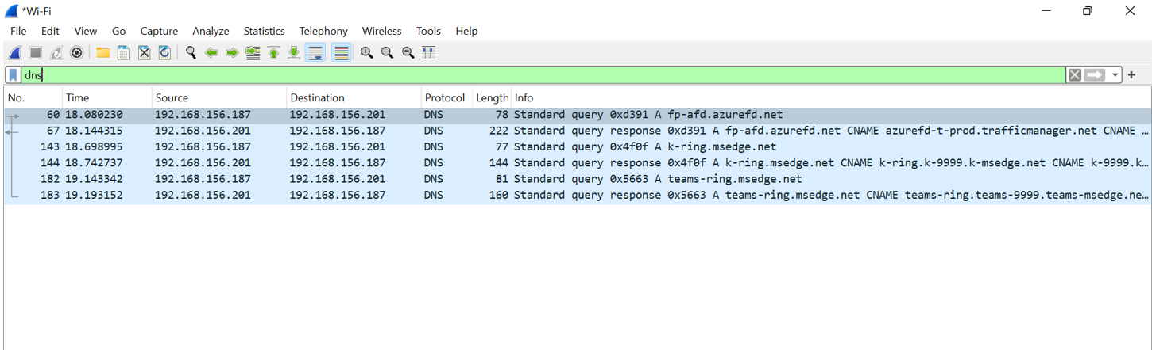

**- ARP** (Address Resolution Protocol)**:**

Website1:

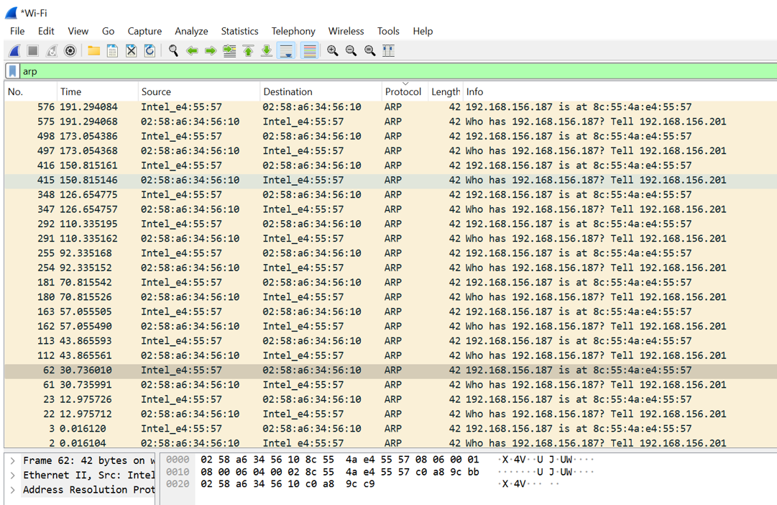Website2:

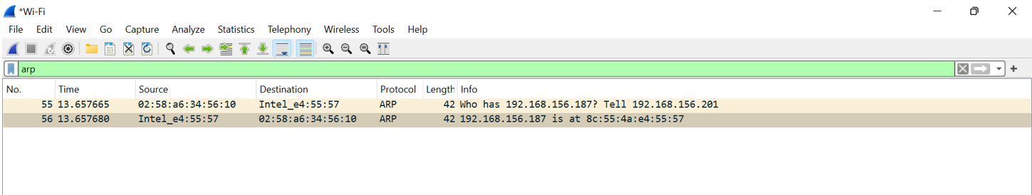

**-UDP** (User Datagram Protocol):

Website1:

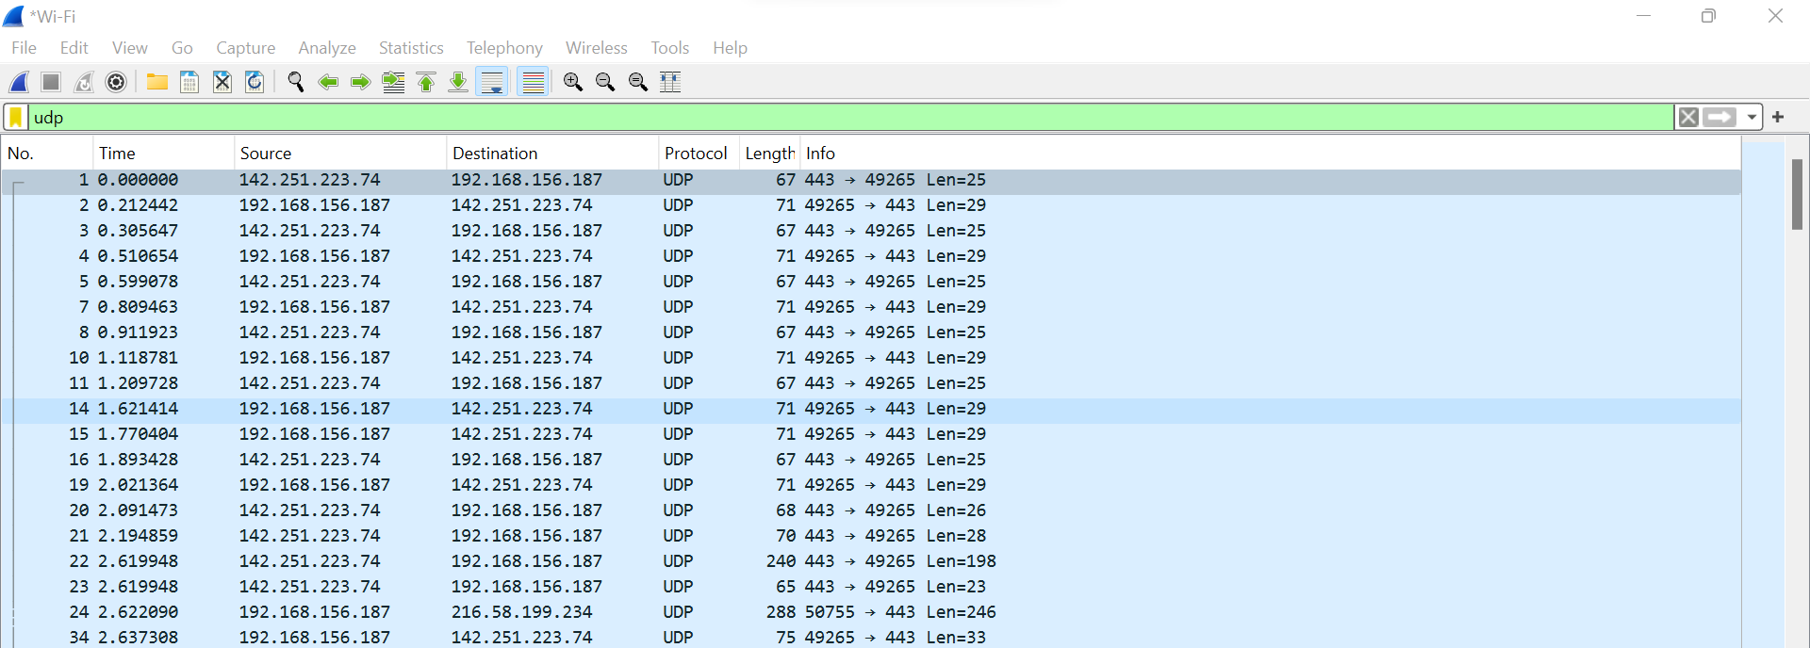

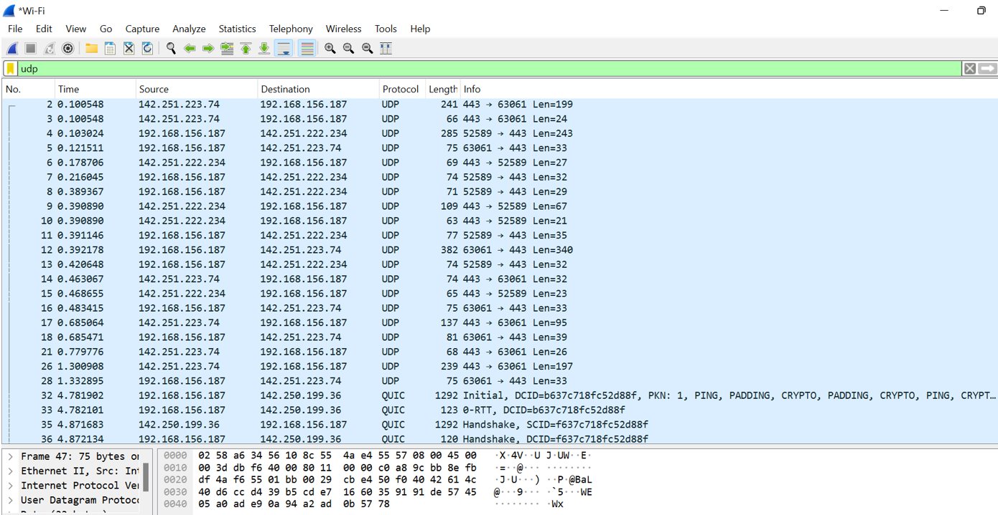

## ***Câu 3***

**- Website 1:**

+ Thời gian bắt đầu từ khi gói tin HTTP GET đầu tiên được gửi là 0 giây.

+ Thời gian kết thúc khi nhận được gói tin HTTP 200 OK là 0 giây.

=> Tổng thời gian từ khi gói tin HTTP GET đầu được gửi đến khi nhận được gói HTTP 200 OK là: 0giây.

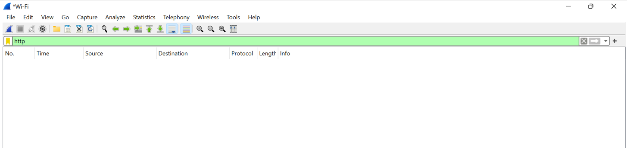

**Website 2:**

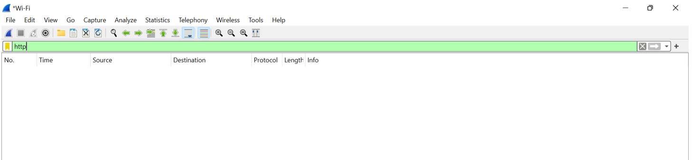

Thời gian bắt đầu từ khi gói tin HTTP GET đầu tiên được gửi là 0 giây.

Thời gian kết thúc khi nhận được gói tin HTTP 200 OK là 0 giây.

**=>** Tổng thời gian từ khi gói tin HTTP GET đầu được gửi đến khi nhận được gói HTTP 200 OK là: 0giây.

# **LAB 4. Tích hợp Domain vào Sophos UTM**

Bước 1: Khởi động và kiểm tra các máy Domain Controller và Firewall Sophos UTM đã hoạt động ổn định chưa. Kiểm tra và đặt mật khẩu cho tài khoản Administrator trên máy Domain Controller nếu chưa thiết lập mật khẩu.

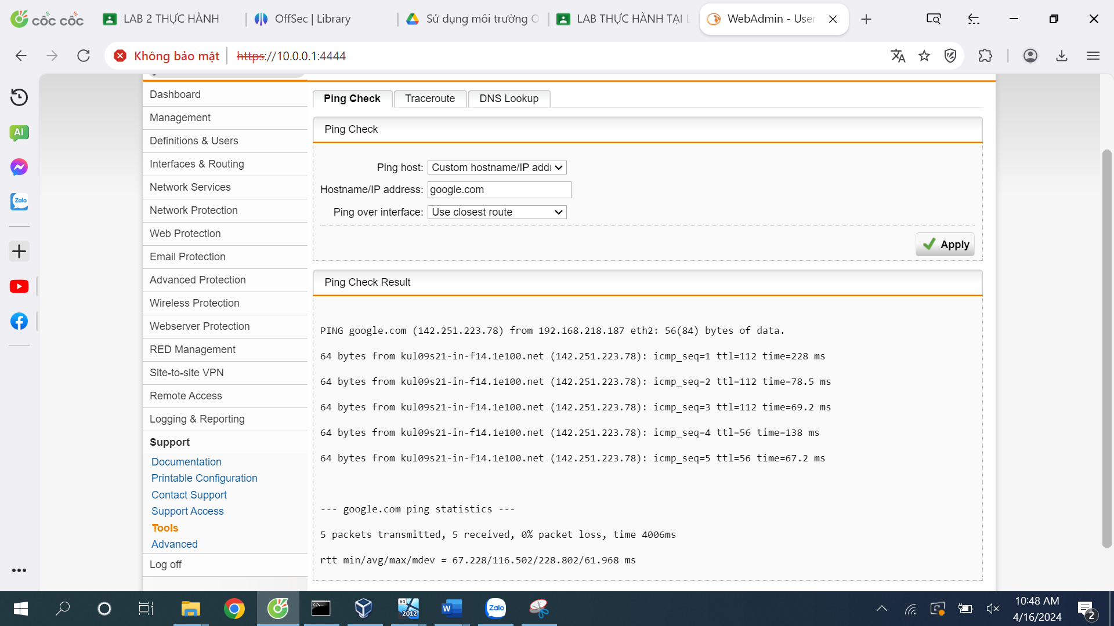

Bước 2: Kết nối vào WebAdmin của Firewall Sophos UTM. Vào Definitions &Users > Authentication Services > Chọn Server > Chọn New Authentication Server...

Bước 3: Tại mục Backend, chọn Active Directory

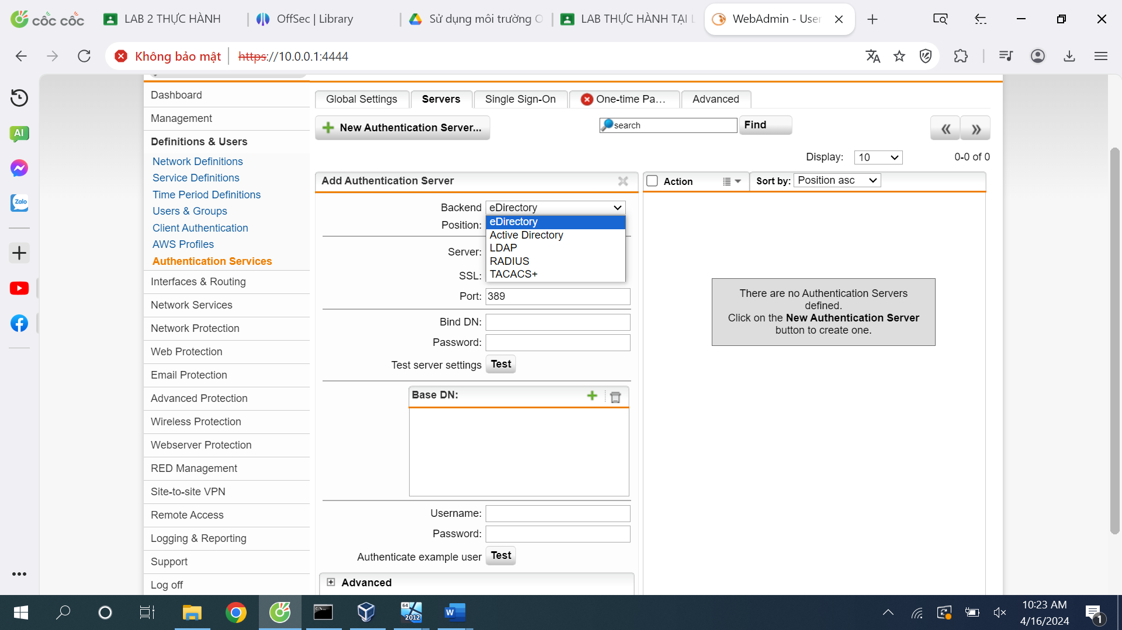

Bước 4: Tại phần Server, chọn và nhập thông tin Domain Controller

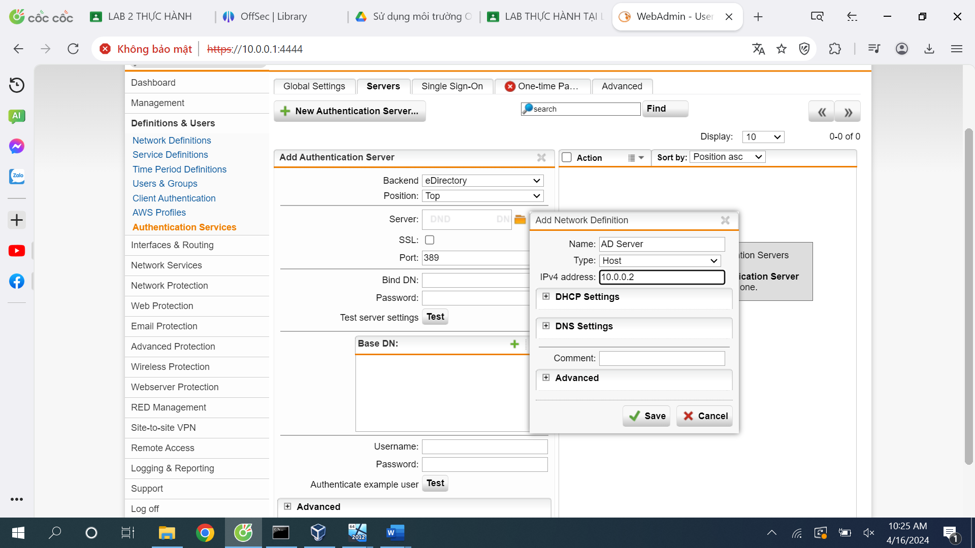

Bước 5: tại trường Bind DN, nhập thông số cấu hình như sau ứng với domain uit.local đã thiết lập.

CN=administrator,CN=Users,DC=uit,DC=local

Bước 6:nhập mật khẩu tài khoản Administrator trên máy DC và nhấn Test để kiểm tra. Nếu kết quả Server test passed là thành công.

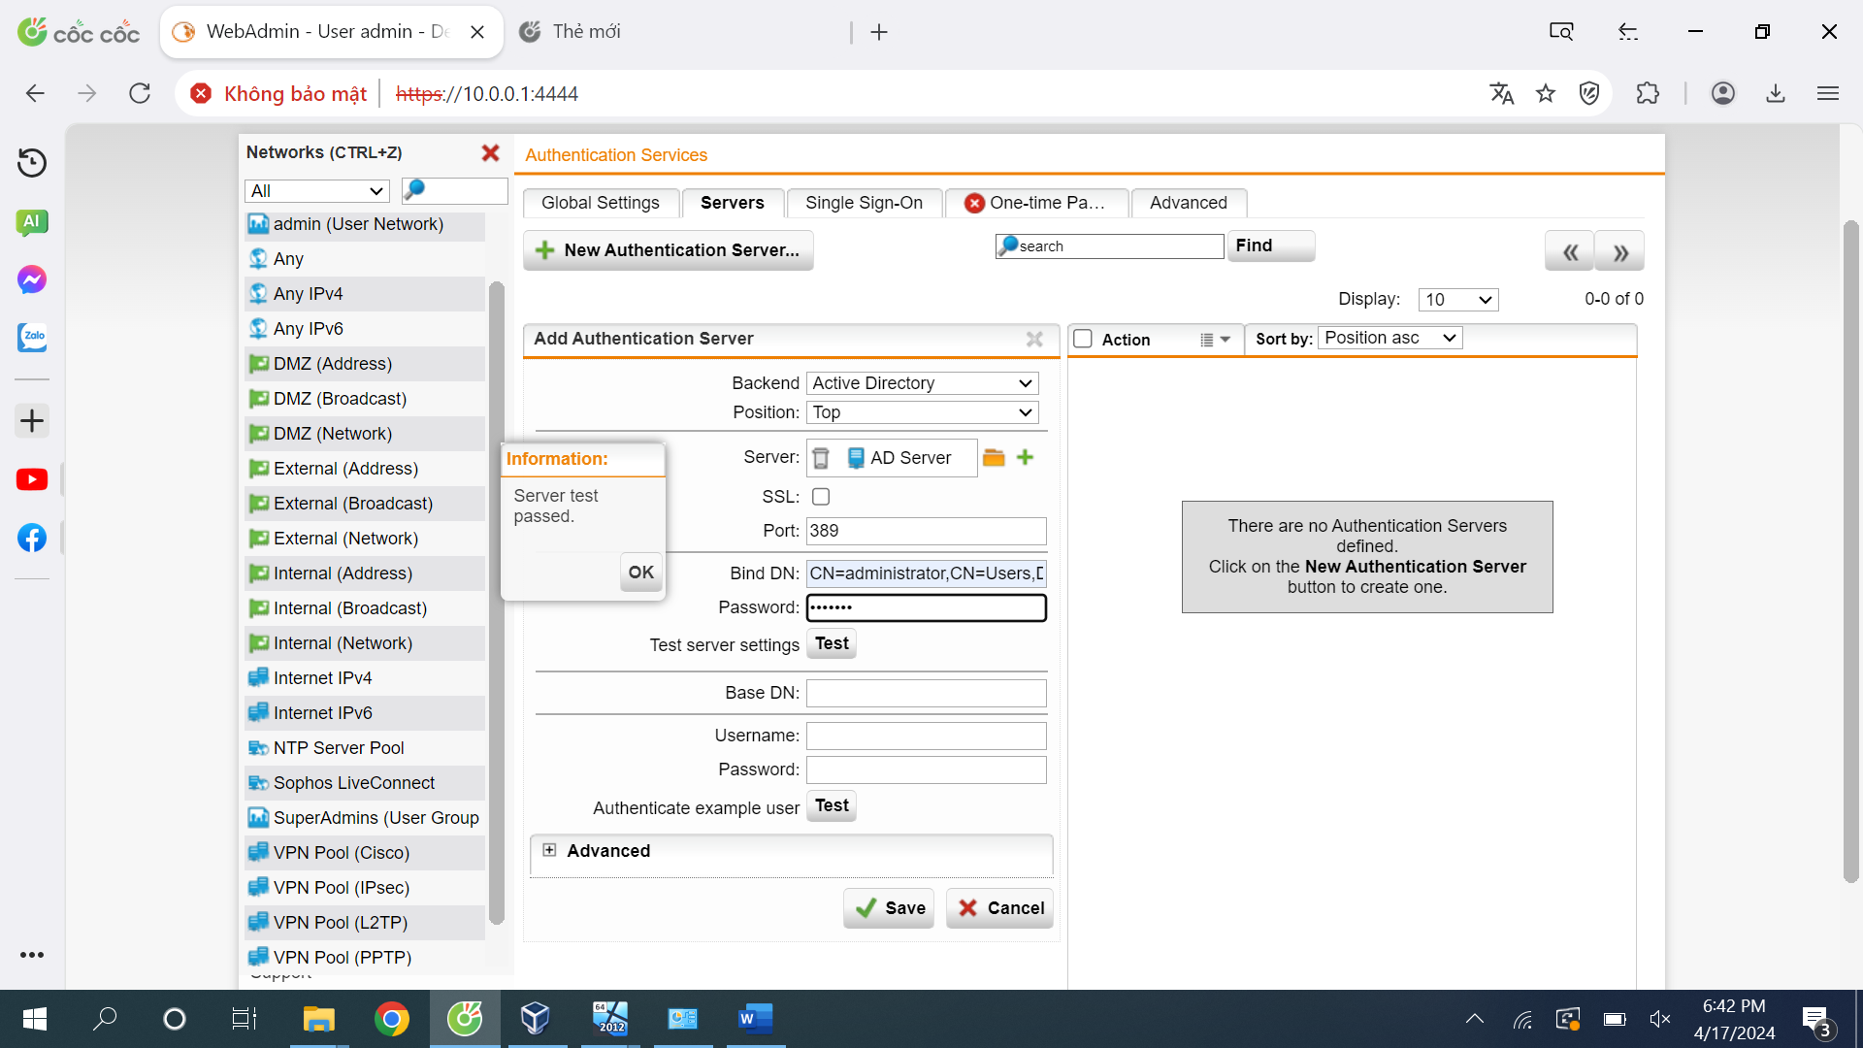

Bước 7: Chọn Save để lưu lại cấu hình. Kết quả sau khi thiết lập như sau:

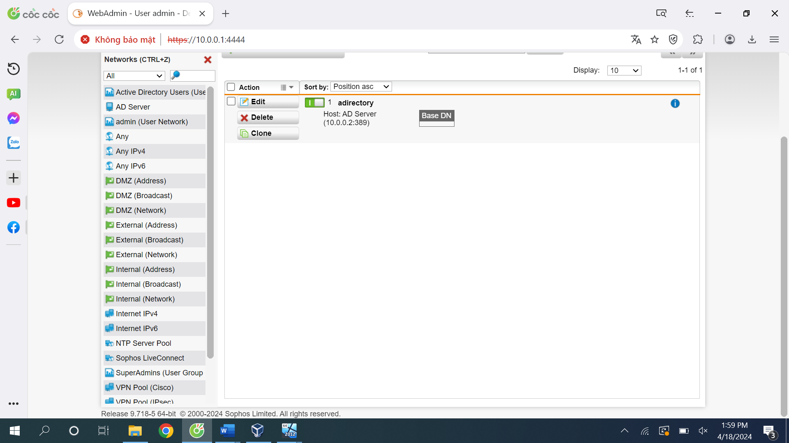

Bước 8: Tạo 2 user mới trên Domain tại máy Domain Controller.

Vào Start > Administrative Tools > Active Directory Users and Computers

Tạo 2 user tương ứng với thông tin của 2 sinh viên, tên đăng nhập là tên sinh viên. Ví dụ, tạo 2 user a và b cho Nguyễn Văn A và Nguyễn Văn B

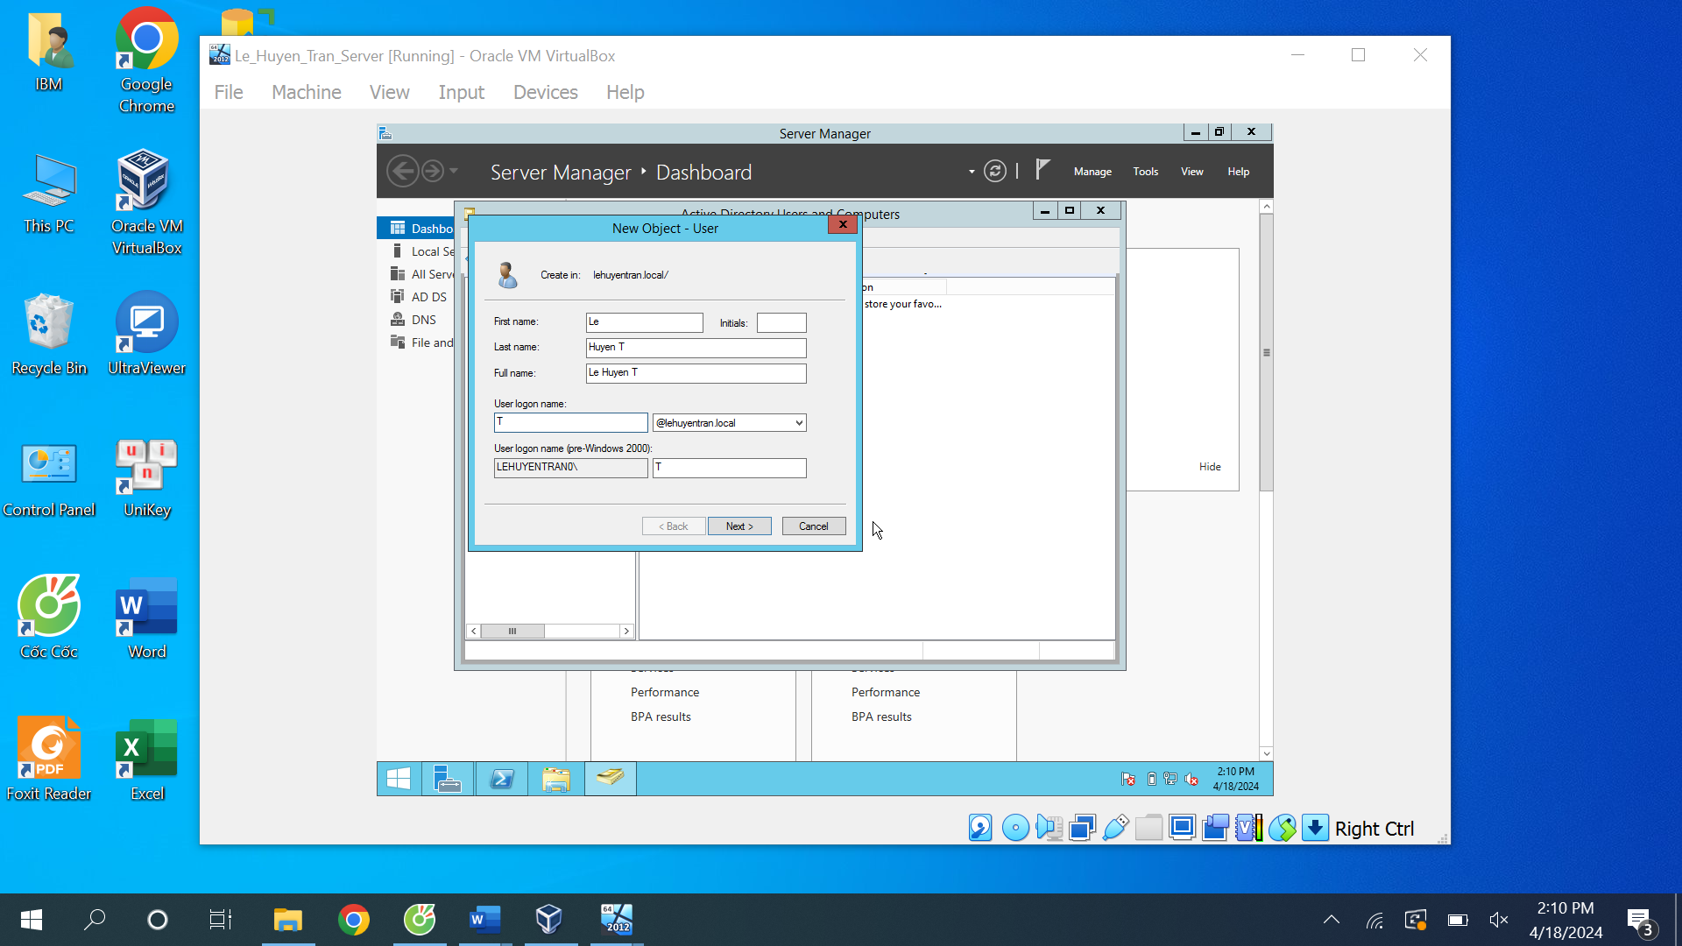

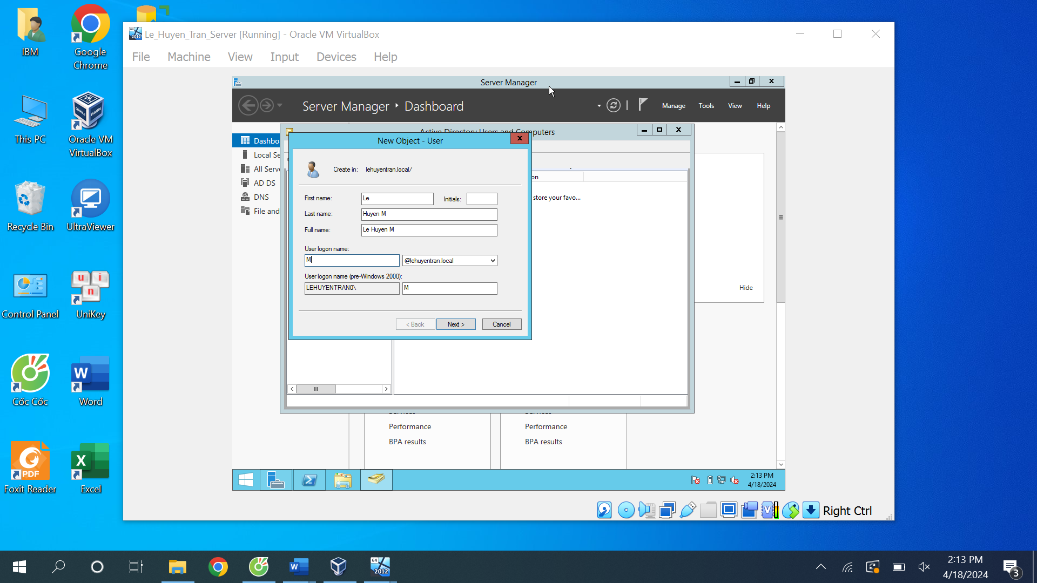

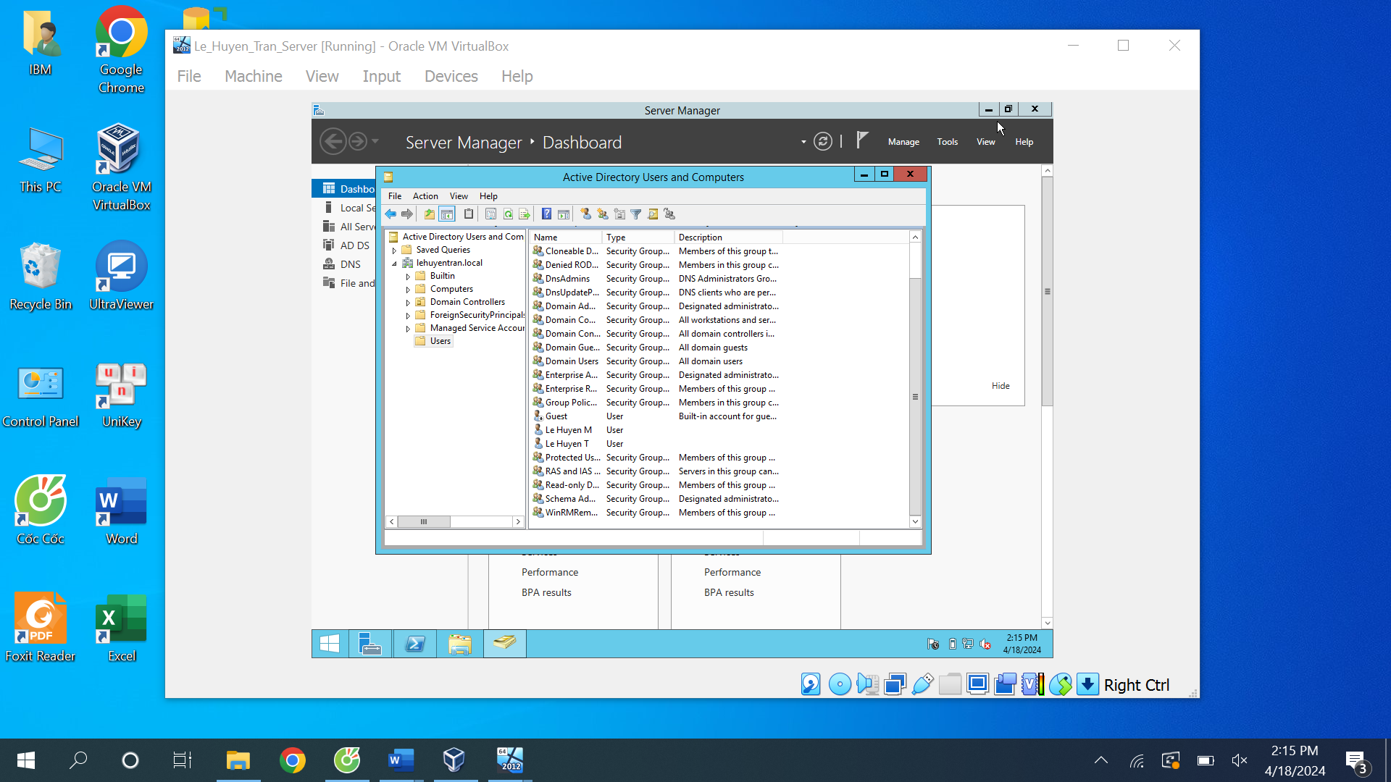

Bước 9:Thiết lập Proxy Server cho domain. Tại Domain Controller: Vào User Configuration > Windows Settings > Internet Explorer Maintenance > Connection

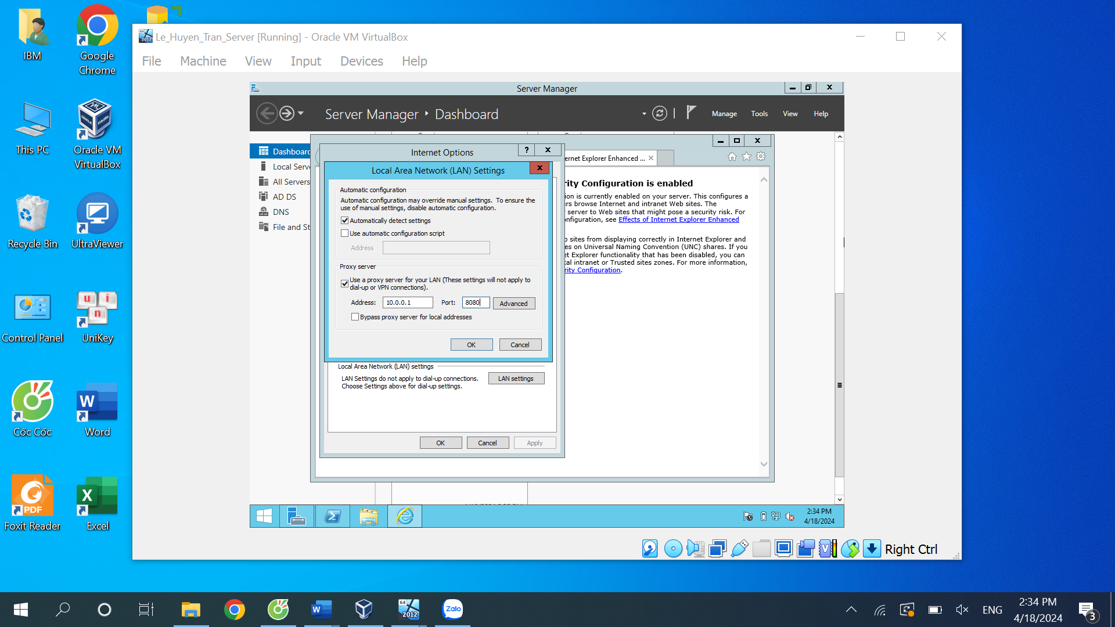

Bước 10: Cập nhật lại Group Policy setting

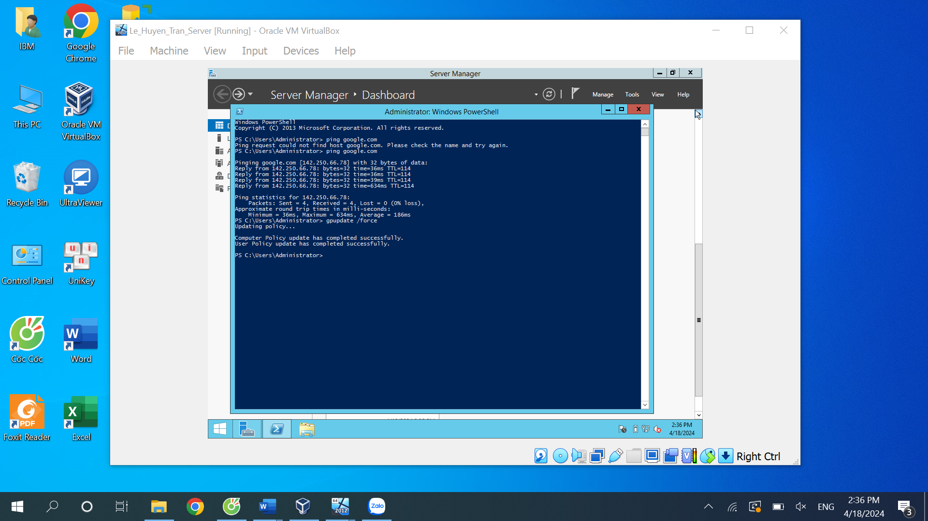

Bước 11: Tại WebAdmin của Firewall Sophos UTM, chọn Authentication Services > chọn Tab Global Settings

Chọn Create users automatically và End-User Portal và Apply như sau:;

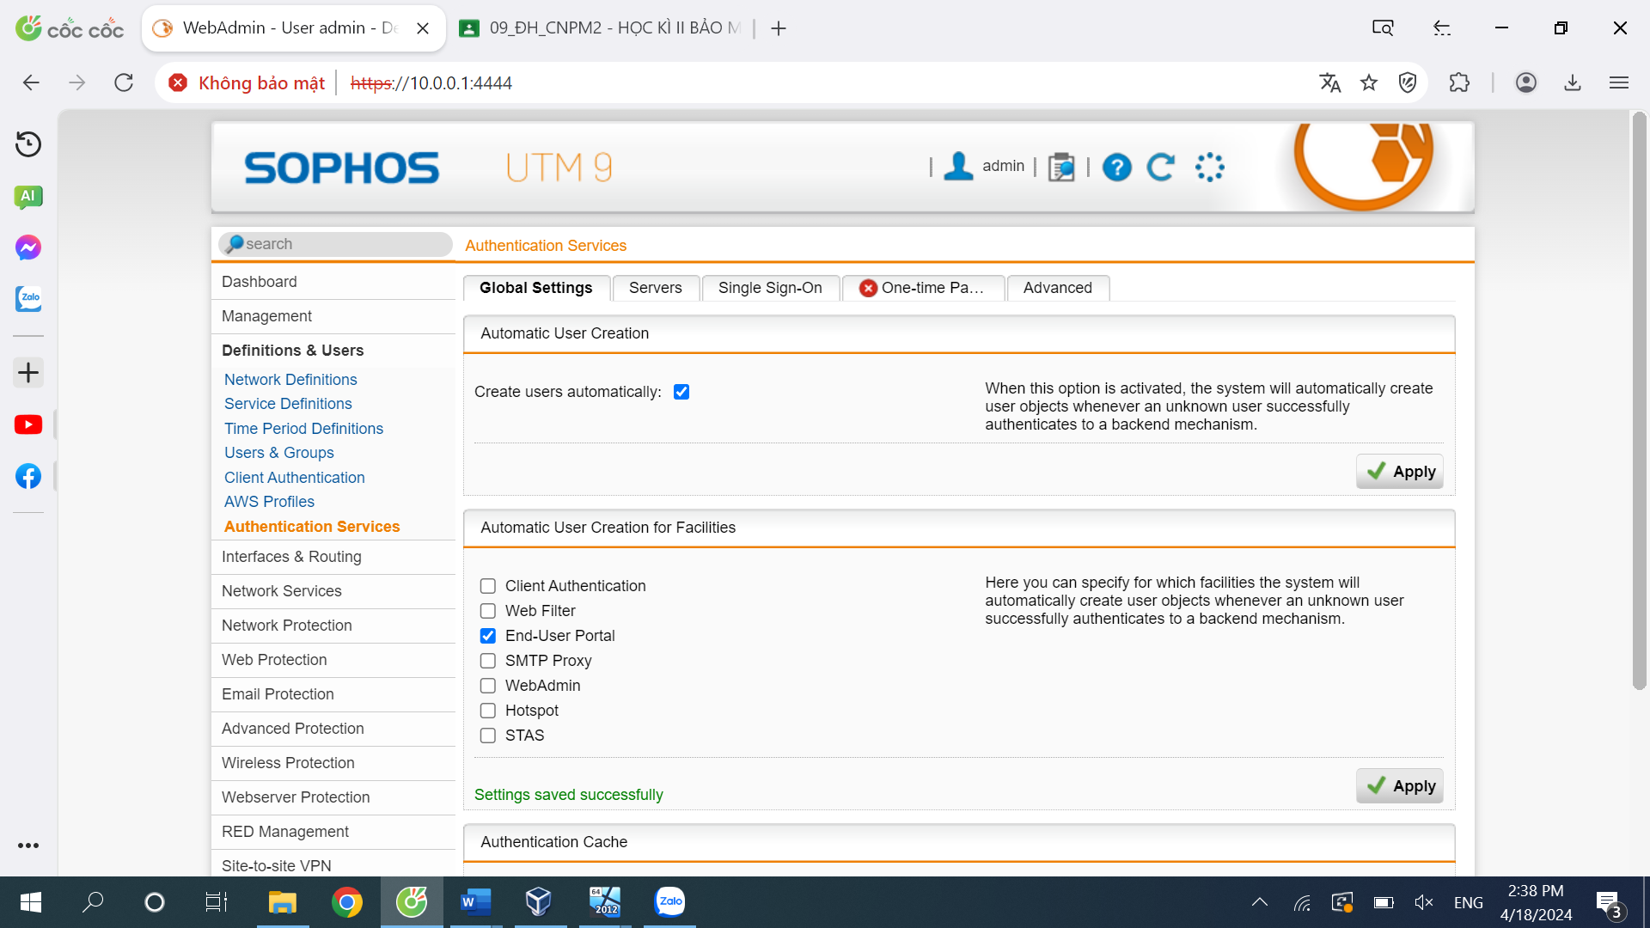

Bước 12: Chọn Authentication Services > chọn Tab Advanced.

Tại phần Prefetch Directory Users > chọn

Tiếp theo chọn Users và kéo 2 user đã tạo ở bước 9 vào phần DND bên dưới.

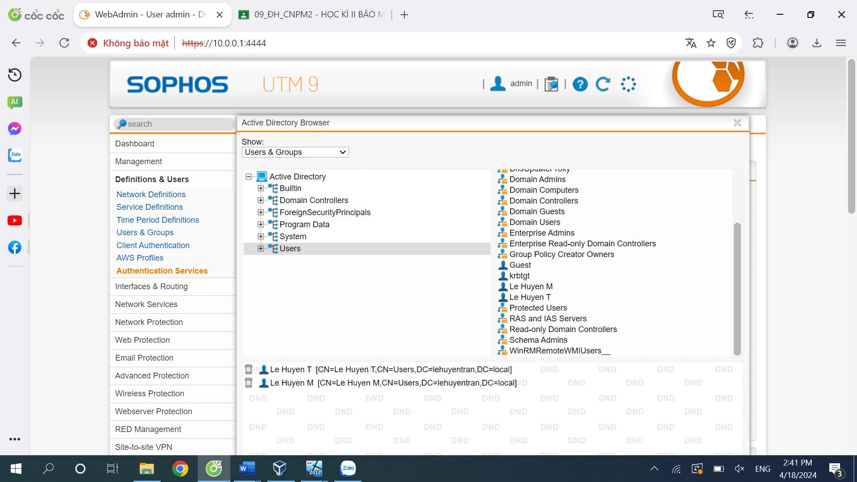

Bước 13: Chọn Enable backend sync on login và nhấn Apply để áp dụng.

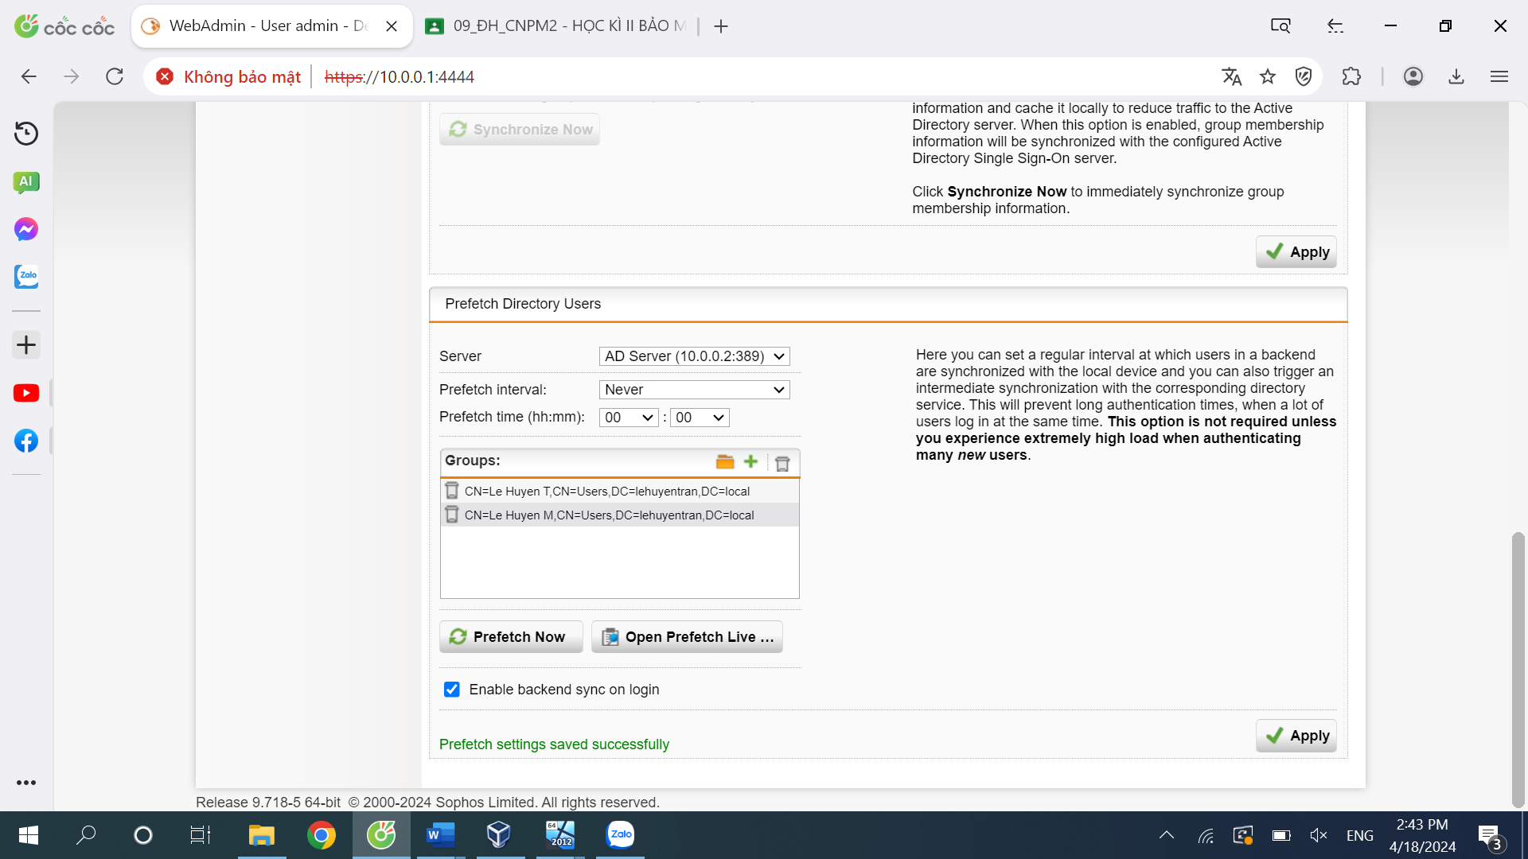

# **LAB 5. Thiết lập một số kịch bản quy định về chính sách với tài khoản tại Domain**

Bước 1: Tại WebAdmin Firewall Sophos UTM, vào Web Protection > chọn Web Filtering và bật bộ lọc này. Chọn Standard mode và nhấn Apply.

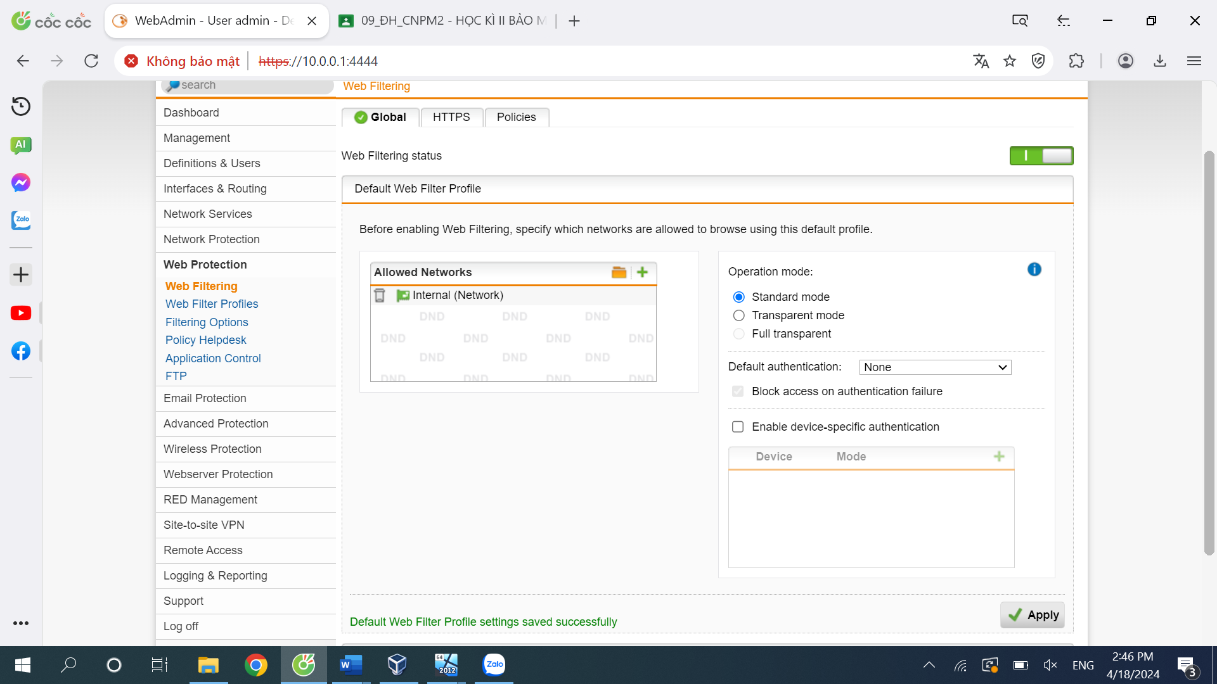

Bước 2: Để tạo quy tắc lọc web mới, vào Web Protection > Web Filter Profiles > Chọn New Filter Action…

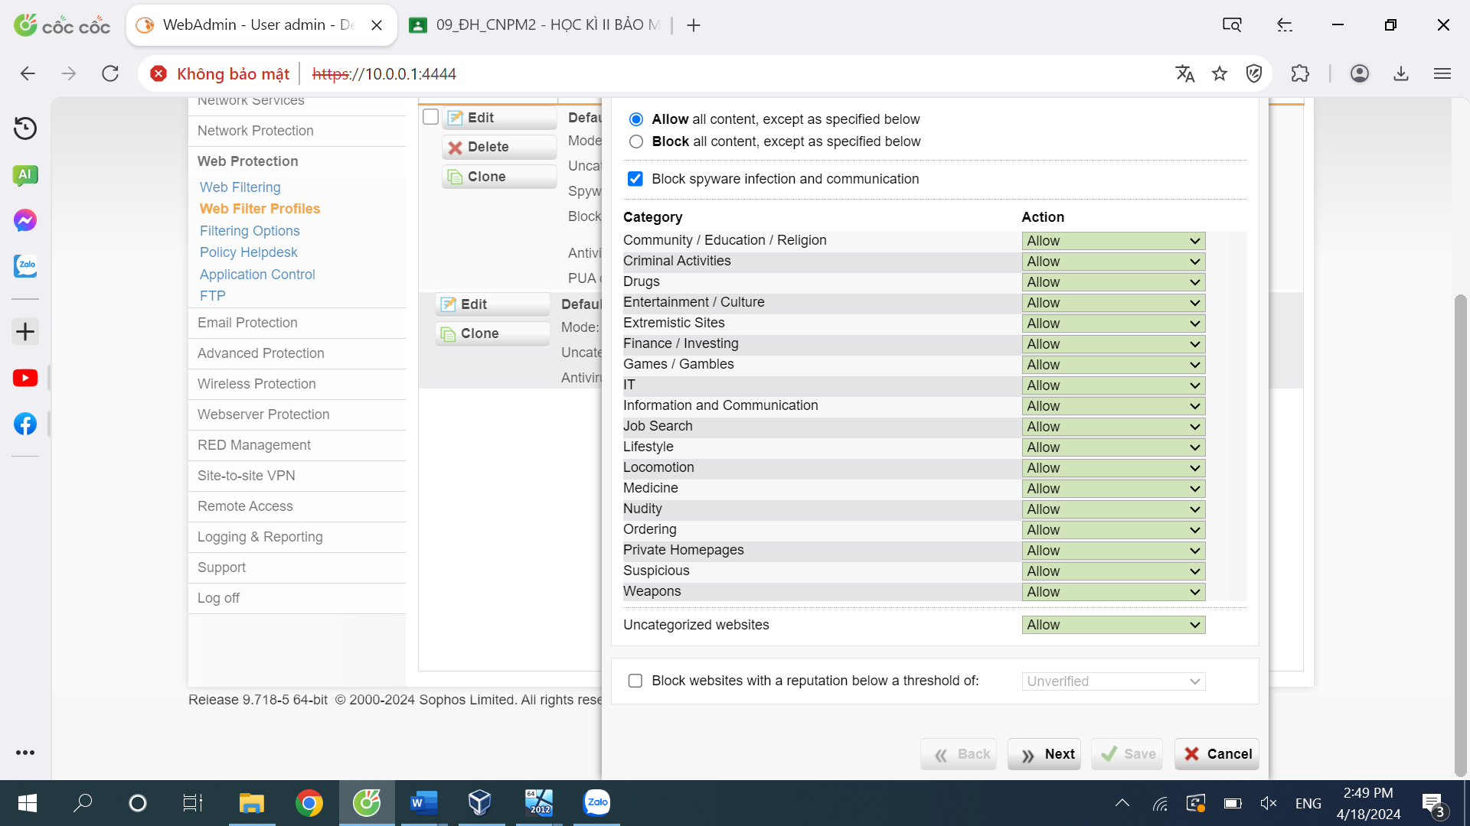

Bước 3: Thiết lập chính sách cấm truy cập các website tìm việc (Block Job Search)

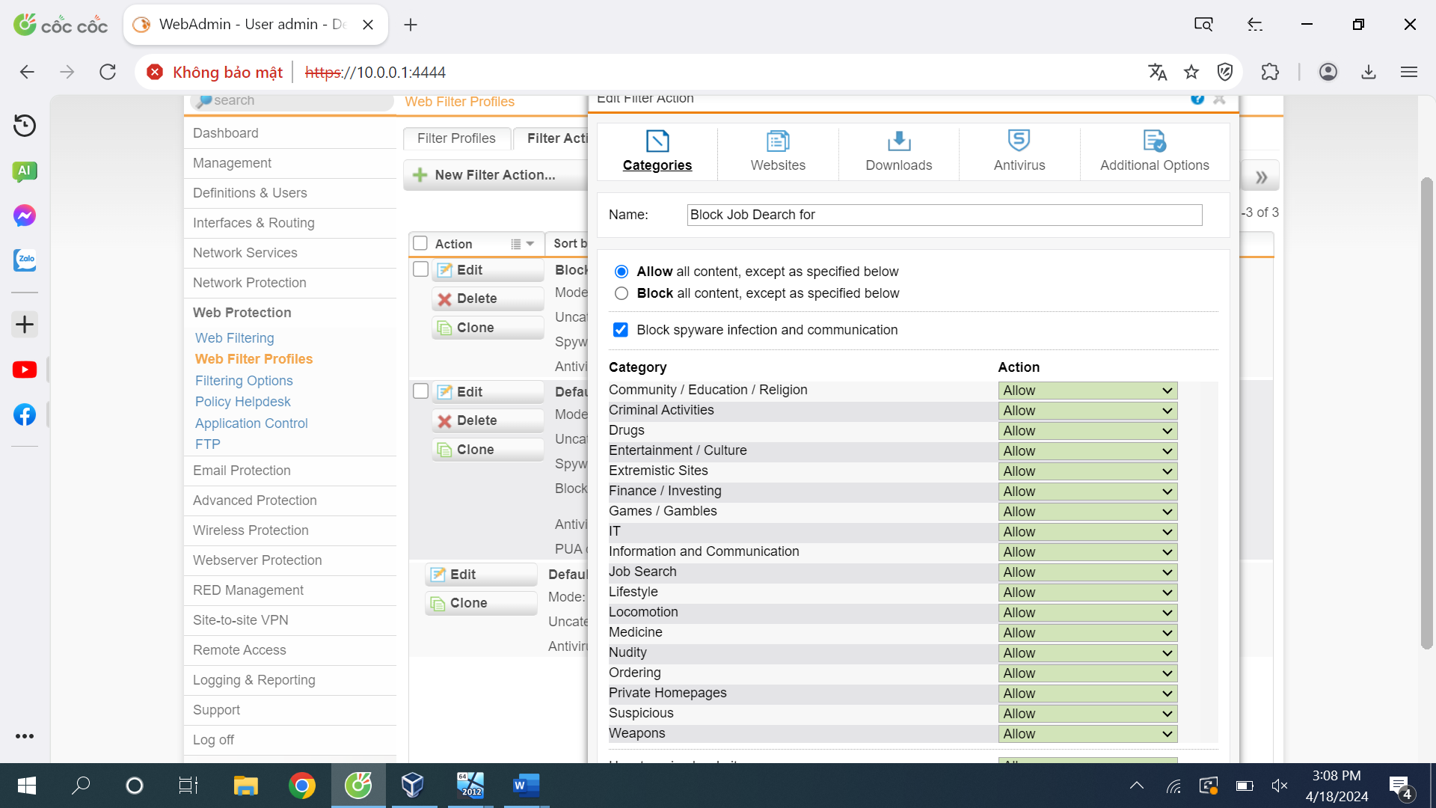

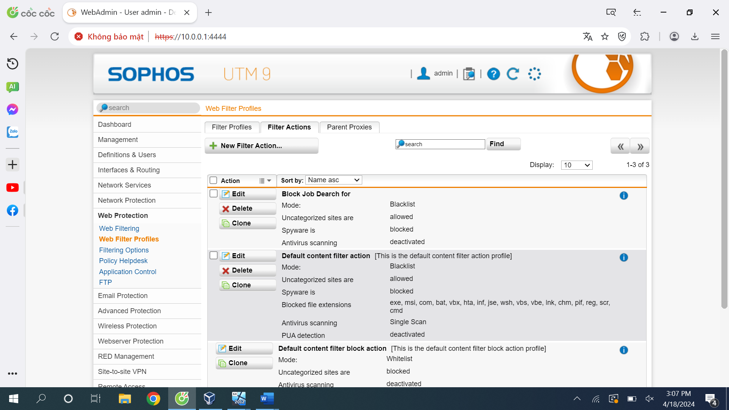

Bước 4: Vào Web Protection > chọn Web Filtering > Tại Tab Policies: Tạo 1 Policy mới và áp dụng cho user a

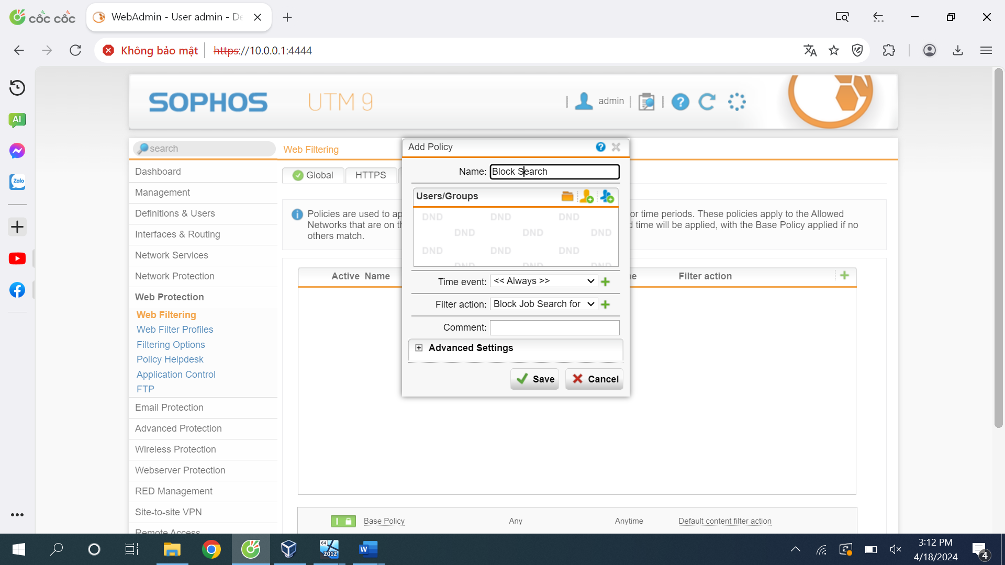

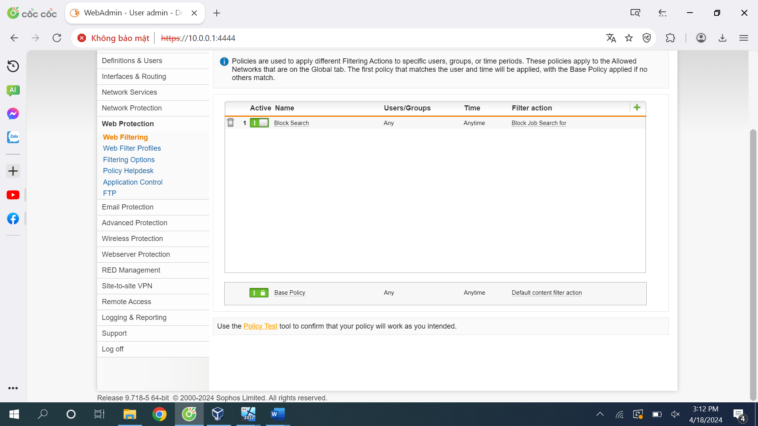

Bước 5: Tại máy Domain Controller, đăng nhập vào user a để kiểm tra

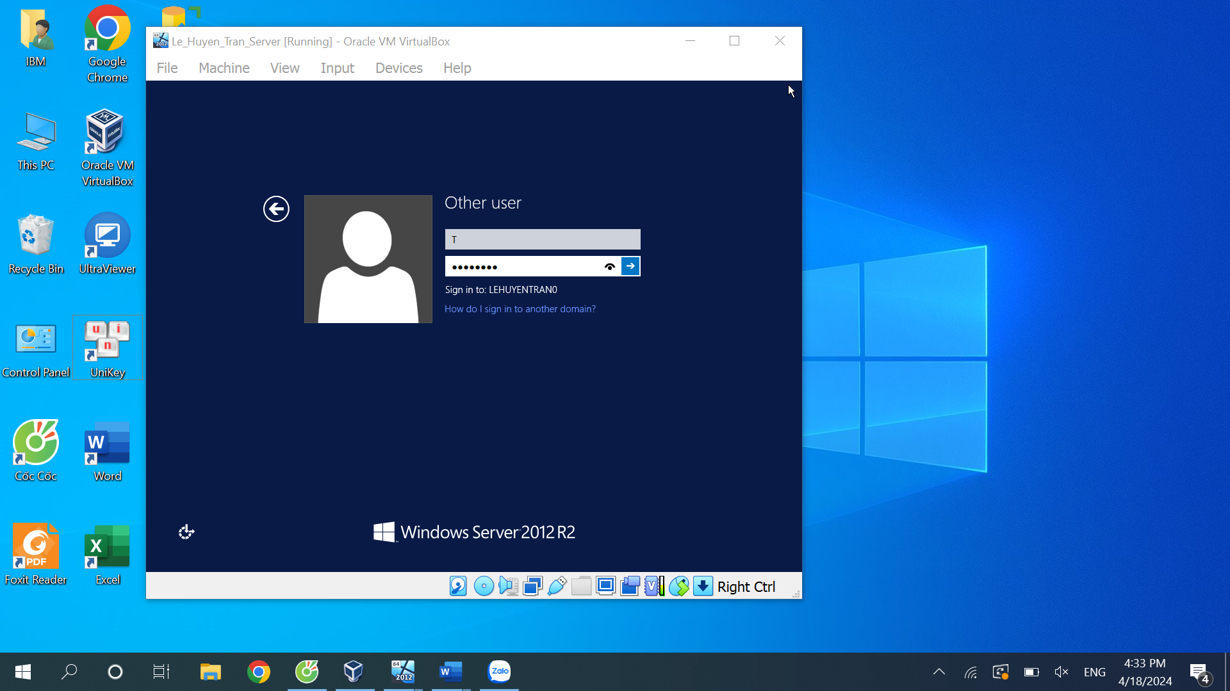

Bước 6: Sau khi đã đăng nhập thành công vào user a, mở trình duyệt để kiểm tra kết quả. Khi truy cập Internet, trình duyệt sẽ yêu cầu nhập username và password ở lần đầu tiên:

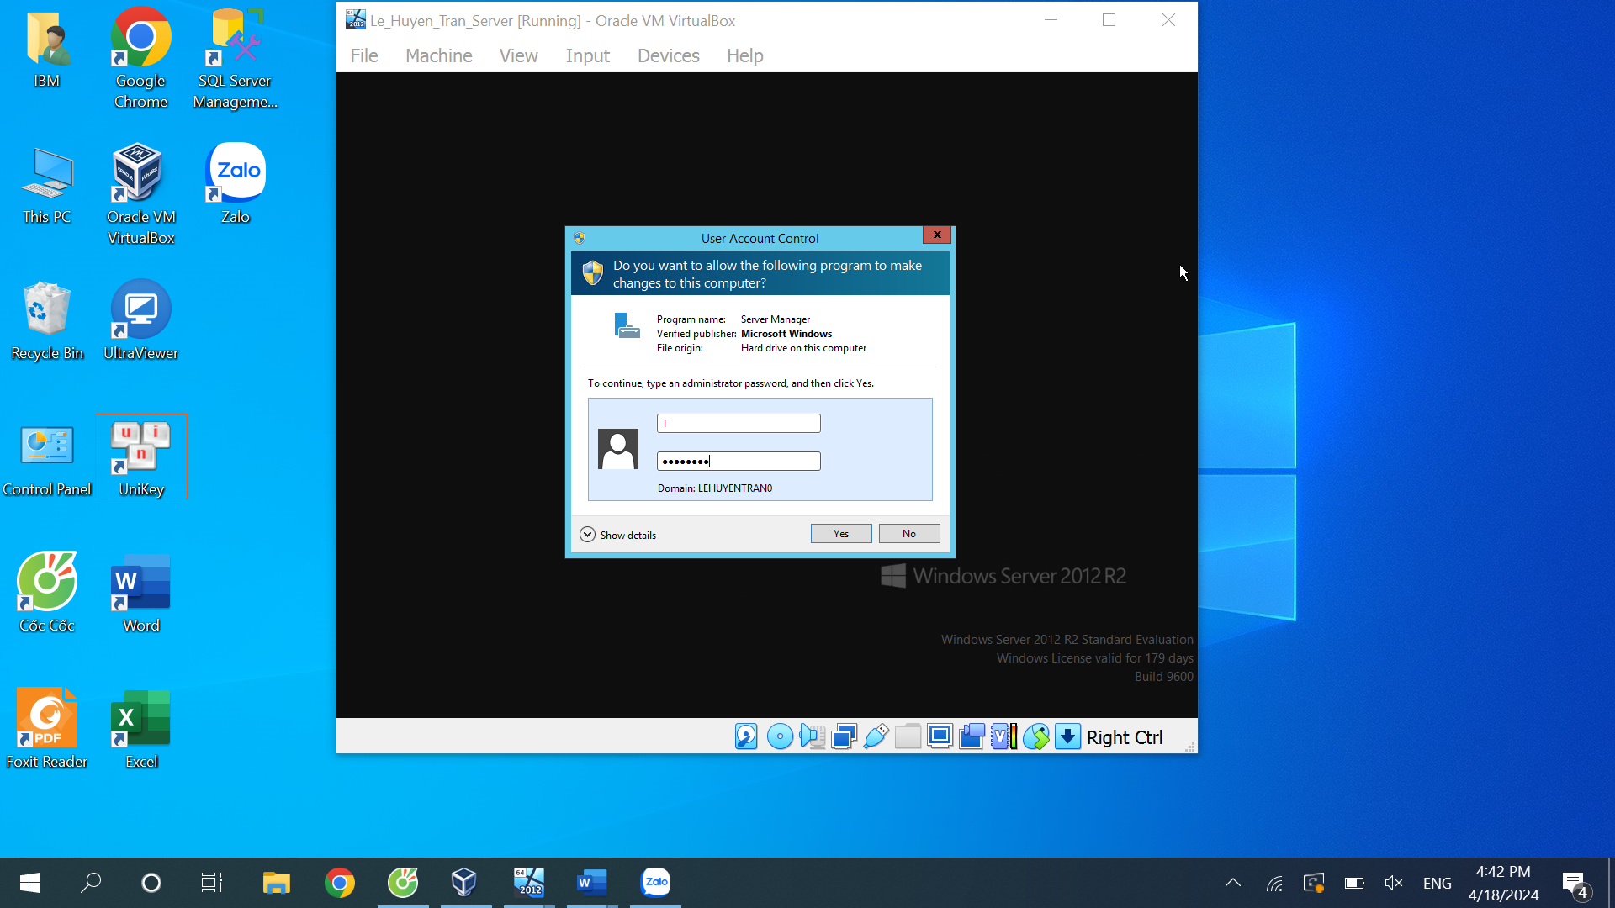

Bước 7: Thử truy cập một số website thông thường

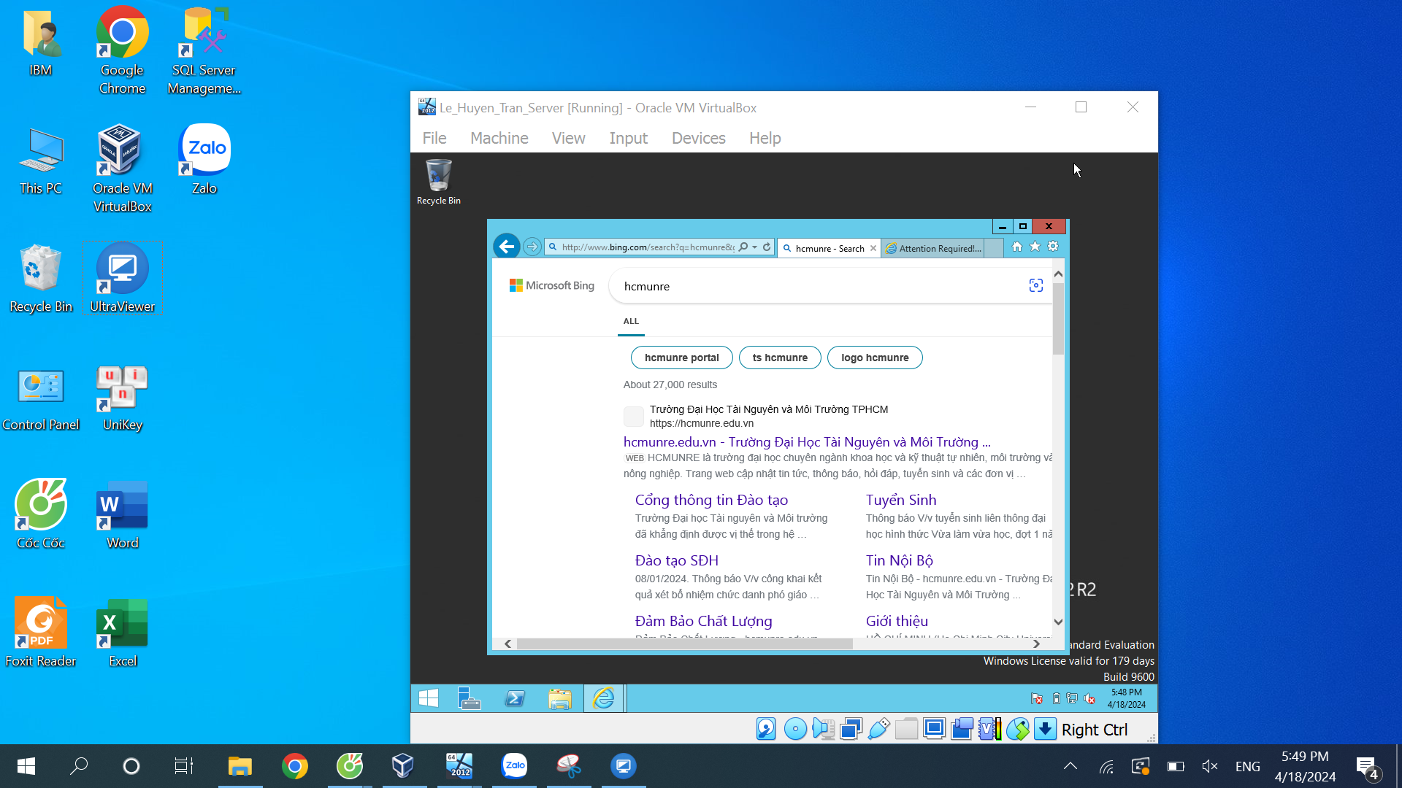

Bước 8: Tìm kiếm một vài website thuộc thể loại đã cấm ở bước 3 và thử truy cập

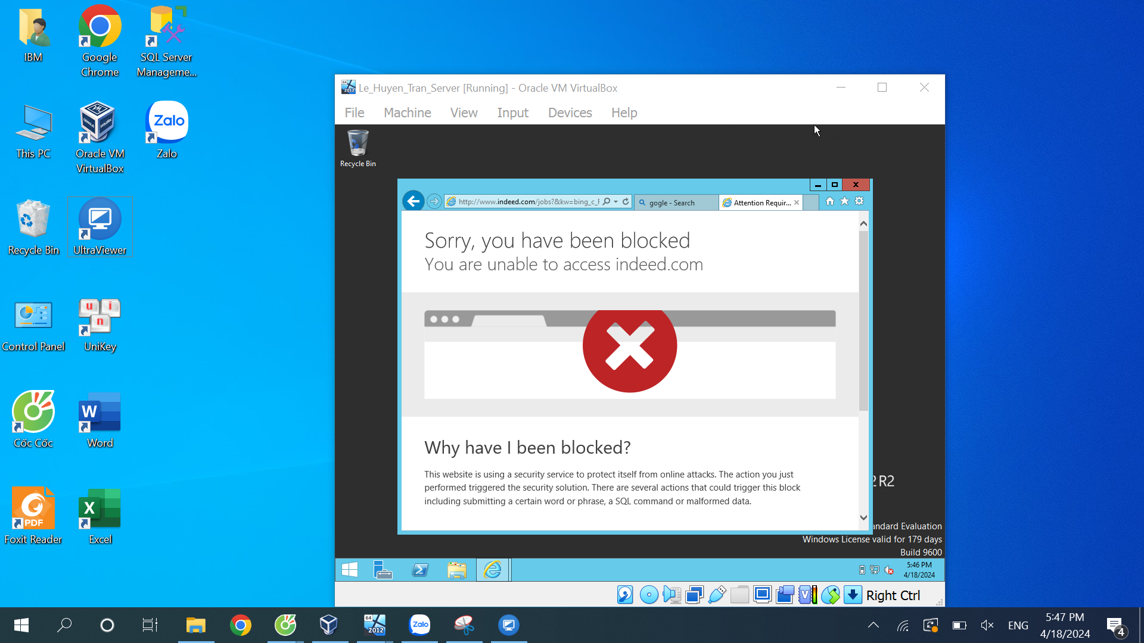

Kịch bản 2, 3, 4: làm tương tự như trên

